Material suplementario
Artículo: Demanda de un Doctorado en Ciencias en Manejo y Aprovechamiento del Paisaje Rural integrado a una maestría profesionalizante.
Estos materiales se citan en el manuscrito como Autor/a (s.f.). No son material accesorio: la declaración de reproducibilidad del apartado 2.7 depende de ellos.

Anexos
Anexo | Archivo | Contenido | Se cita en
A | anexo_A.decisiones-analiticas-y-entorno.md | Plan de análisis, bases de cálculo, las cuatro decisiones analíticas, criterios de estructura curricular y entorno de cómputo | 2.6, 2.7 y 4.2
B | anexo_B.programas-de-maestria-declarados.md | Programas de maestría declarados, con institución codificada y entidad | 2.2
C | anexo_C.analisis-correspondencias-multiples.md | Especificación, inercia, contribuciones e interpretación de las Figuras 3 y 4 | 3.1
D | anexo_D.perfil-de-egreso.md | Perfil de egreso completo y su correspondencia con los resultados | 4.3
E | anexo_E.catalogo-area-disciplinaria.md | Correspondencia entre cada nombre de maestría y su área disciplinaria | 2.3
F | anexo_F.figuras-complementarias.md | Figuras 3 a 17, con la correspondencia entre archivo y número | 3.1 y 3.9
G | anexo_G.reporte-canonico-y-verificacion.md | Cifras canónicas, reproducción, verificación en Python y sensibilidad de RQ7 | 2.6 y 2.7
H | anexo_H.fuentes-tabla-1.md | Fuentes, fechas de consulta y conversión de costos de la Tabla 1 | 1.4

Instrumento, datos y scripts
El apartado 2.7 del manuscrito pone a disposición los datos brutos y limpios, el catálogo de estandarización de entidades, el diccionario de datos, los scripts de limpieza, análisis y graficación y la réplica del entorno de ejecución. Están en la carpeta repositorio/, en la disposición en que se ejecutan; su README.md indica el orden. Para leerlos sin abrir los archivos, datos_instrumento-y-diccionario.md reproduce el instrumento y las variables del diccionario.
Material | Archivos en repositorio/
Instrumento de levantamiento | datos_00 (.docx y .md)
Datos brutos | datos_01 (.xlsx y .csv), 113 respuestas
Catálogo de estandarización de entidades | datos_02
Datos limpios | datos_04 (113 respuestas) y datos_05 (100 personas interesadas), en .csv, .xlsx y .rds
Diccionario de datos | datos_06 (.xlsx)
Scripts de limpieza, análisis y graficación | datos_03, datos_10 a datos_13 y datos_16 a datos_19
Réplica del entorno de ejecución | datos_08 (sesión de R de la corrida canónica) y datos_09 (instaladores e instrucciones)
Documentación y salidas | README.md, LICENSE.txt, datos_07 (validación de la limpieza), datos_14 (tablas de resultados) y datos_15.figuras/
En esta versión para arbitraje, la institución de procedencia aparece con el código del anexo B; el resto de los datos es el original. La versión anonimizada reproduce las mismas cifras, tablas y figuras (anexo G).
Carpetas: figuras/ (diecisiete imágenes PNG de 300 ppp), tablas/ (anexos B y E en CSV), verificacion/ (scripts y salidas de los anexos A y G) y repositorio/ (instrumento, datos, diccionario y scripts).

Versión para arbitraje ciego. Las personas autoras y la institución sede se designan como Autor/a, y las instituciones del anexo B con un código. Los nombres se restituyen en la versión definitiva, tras la aceptación del artículo.

Anexo A. Decisiones analíticas, criterios de estructura curricular y entorno de cómputo
Se cita en: apartados 2.6, 2.7 y 4.2 del manuscrito. Fuentes: datos_17.reporte-cifras-canonicas.R y su salida, y datos_18.sensibilidad-rq7.R.

A.1 Plan de análisis
Las ocho preguntas de investigación se definieron antes de programar cualquier cálculo (apartado 1.5). Los apartados 3.2 a 3.9 les responden en ese orden. El análisis de correspondencias múltiples del apartado 3.1 es exploratorio y no responde a ninguna pregunta.
Pregunta | Qué examina | Base | Procedimiento | Apartado | Resultado
RQ1 | Proporción con interés | 113 | Proporción e intervalo exacto de Clopper-Pearson | 3.2 | 88.5 % [81.1, 93.7]
RQ2 | Línea temática preferida | 100 | Frecuencias | 3.3 | 55.0 % manejo y aprovechamiento
RQ3 | Perfil de las personas interesadas | 100 | Frecuencias; asociación del interés con género y edad sobre 113 | 3.4 | Sin asociación con género ni con edad
RQ4 | Motivación principal | 100 | Frecuencias | 3.5 | 53.0 % investigación
RQ5 | Plazo de inicio | 100 | Frecuencias | 3.6 | 72.0 % en dos años o menos
RQ6 | Situación laboral × plazo y × motivación | 98 | Fisher con simulación Monte Carlo; V de Cramér | 3.7 | p = 0.289 y 0.079; V = 0.211 y 0.240
RQ7 | Área disciplinaria × línea | 100 | Fisher con simulación Monte Carlo; V de Cramér; sensibilidad | 3.8 | p = 0.034; V = 0.417; sin las áreas de menos de cinco casos, p = 0.202
RQ8 | Entidad de estudios × residencia | 100 | Proporción e intervalo exacto; Fisher con simulación; V de Cramér | 3.9 | 82.0 % [73.1, 89.0]; V = 0.890

A.2 Bases de cálculo
Base | n | Se usa en
Todas las respuestas | 113 | RQ1 y la asociación del interés con género y edad
Personas interesadas | 100 | Línea, motivación, plazo, perfil, RQ7 y RQ8
Interesadas con dato de situación laboral | 98 | RQ6 y el análisis de correspondencias múltiples
Las 13 personas sin interés también respondieron motivación y plazo; esas respuestas se excluyen porque no describen a quienes cursarían el programa. Con ellas incluidas, ninguna proporción de esos dos reactivos cambia más de 3.2 puntos porcentuales (apartado 2.5).

A.3 Las cuatro decisiones analíticas
Decisión | Regla | Justificación | Implicación de lectura
1. Prueba de asociación | Si más del 20 % de las frecuencias esperadas es menor que cinco (regla de Cochran), se usa la prueba exacta de Fisher; en tablas mayores que 2 × 2, con simulación Monte Carlo: 200 000 réplicas (RQ6 y RQ7) y 50 000 (RQ8), con una semilla por prueba (20260727 a 20260730) | Las cuatro tablas superan el umbral: 76.0 %, 55.0 %, 87.5 % y 100.0 % de frecuencias esperadas menores que cinco | El error de simulación es cercano a 0.001: las diferencias en el tercer decimal no se interpretan. La sensibilidad de RQ7 usa la semilla 20260731
2. Tamaño del efecto | V de Cramér en todo cruce, con o sin significancia | Con n = 98 a 100, una asociación real puede no alcanzar el umbral convencional | RQ6b (p = 0.079; V = 0.240) se lee como «no se detectó asociación con esta muestra», no como «no hay asociación»
3. Tendencia por edad | Regresión logística sobre el límite inferior de cada rango, contrastada con el coeficiente de Spearman | Los dos procedimientos tienen supuestos distintos: tendencia lineal en la escala logit, frente a relación monótona | β = −0.0373 por año (razón de momios por cinco años = 0.830; z = −1.415; p = 0.157); ρ = −0.047 (p = 0.623). No hay tendencia sistemática
4. Análisis de correspondencias múltiples | Seis variables, 98 casos completos, sin imputación | Ofrece un panorama del conjunto antes de las pruebas pareadas | Los dos ejes explican el 17.41 %: es exploratorio (anexo C)
Proporción de personas interesadas por rango de edad, sobre las 113 respuestas: 21 a 25: 75.0 % (n = 8) · 26 a 30: 89.5 % (n = 38) · 31 a 35: 95.8 % (n = 24) · 36 a 40: 100.0 % (n = 12) · 41 a 45: 85.7 % (n = 7) · 46 a 50: 100.0 % (n = 7) · 51 a 55: 72.7 % (n = 11) · 56 a 60: 100.0 % (n = 4) · 61 o más: 0.0 % (n = 2).

A.4 Criterios de estructura curricular
Los tres criterios del apartado 4.2 se desprenden de resultados concretos:
Criterio | Resultado que lo sustenta | Implicación para el plan de estudios
1. Situar la formación metodológica en los primeros semestres | Cohorte de composición mixta: 49.0 % de áreas sociales, 28.0 % agronómicas y 18.0 % de otras áreas | Un piso metodológico común antes de especializarse, coherente con la fase teórico-metodológica (semestres 1 y 2) de la propuesta curricular
2. Conservar la vinculación territorial como actividad académica, no optativa | El 16.0 % declaró la aplicación en campo como motivación principal: una de cada seis personas | La vinculación con el territorio forma parte del plan, no de un complemento optativo
3. Orientar los proyectos de investigación hacia problemas del territorio de procedencia | El 82.0 % reside donde cursó su maestría y las personas interesadas proceden de 17 entidades | Con un programa presencial en sede única, el trabajo de campo puede situarse donde el problema existe (apartado 4.4)

A.5 Entorno de cómputo
Corrida | Software | Sistema | Uso
Canónica (27 de julio de 2026) | R 4.5.3 con RStudio 2026.06.0+242; stringi 1.8.7, openxlsx 4.2.8.1, writexl 1.5.4, dplyr 1.2.1, stringr 1.6.0, readxl 1.5.0 | Fedora Linux 43 | Cifras canónicas (anexo G); la sesión completa está al final de datos_17.reporte-cifras-canonicas.txt
Réplica de verificación (27 de octubre de 2026) | R 4.3.3; ggplot2 3.4.4, ggrepel 0.9.5, FactoMineR 2.9, sf 1.0.15, scales 1.3.0, dplyr 1.1.4 | Ubuntu 24.04.5 | Limpieza, cifras, sensibilidad, análisis de correspondencias y las diecisiete figuras
Verificación independiente (27 de octubre de 2026) | Python 3.13; numpy 2.5.3, pandas 3.0.5, scipy 1.18.1 | Ubuntu 24.04.5 | Recálculo de todas las cifras con otro algoritmo de simulación (anexo G)
Orden de ejecución: datos_03 (limpieza) → datos_10 (verificación de la limpieza) → datos_11 y datos_12 (análisis descriptivo y Figura 2) → datos_13 (mapas) → datos_16 (análisis de correspondencias) → datos_17 (cifras canónicas) → datos_18 (sensibilidad de RQ7) → datos_19 (verificación en Python).

Versión para arbitraje ciego. Las personas autoras y la institución sede se designan como Autor/a, y las instituciones del anexo B con un código. Los nombres se restituyen en la versión definitiva, tras la aceptación del artículo.

Anexo B. Programas de maestría declarados por quienes respondieron
Se cita en: apartado 2.2 del manuscrito. Fuente: datos_04.datos-limpios-completos.csv (reactivos 4, 6 y 7). Tabla en formato abierto: tablas/anexo_B.programas-declarados.csv.

B.1 Qué muestra
Las 113 personas que respondieron declararon el nombre de su maestría, la institución y la entidad donde la cursan o la cursaron. La tabla reúne cada combinación con su número de respuestas y cuántas de ellas declararon interés en el doctorado (100 en total). Las instituciones se identifican con un código para preservar el arbitraje ciego; los archivos de datos de la carpeta repositorio/ usan el mismo código, y la clave se restituye en la versión definitiva.

B.2 Recuentos
Concepto | Valor | Criterio
Nombres de maestría, tal como se capturaron | 31 | Cadenas distintas en los datos
Nombres de maestría, normalizados | 29 | Sin distinguir acentos, mayúsculas ni erratas de captura
Instituciones, tal como se capturaron | 21 | Cadenas distintas en los datos
Instituciones | 20 | Una institución escrita de dos formas se cuenta una vez
Entidades de estudio | 17 | Catálogo estandarizado de entidades
El apartado 2.2 del manuscrito usa el mismo criterio para ambos recuentos: 29 denominaciones normalizadas en 20 instituciones.
Variantes de un mismo nombre de maestría: «Maestria en Conservacion, Fauna Silvestre y Sustentabilidad» / «Maestría en Conservación, Fauna Silvestre y Sustentabilidad»; «Maestría en Administracion» / «Maestría en Administración». Variantes de una misma institución: «Centro de Investigación en Alimentación y Desarrollo» / «Centro de Investigación en Alimentación y Desarrollo, A.C.» (código I01).
Los programas ajenos al criterio de afinidad de la consulta son: «Maestría en Administracion», «Maestría en Administración», «Maestría en Administración Estratégica», «Maestría en Arquitectura», «Maestría en Educación», «Maestría en Finanzas», «Maestría en Marketing». Su presencia indica que el enlace circuló más allá de los 16 programas convocados (apartado 2.2).

B.3 Programas declarados, por institución
Código | Programa declarado | Entidad | Área | Respuestas | Con interés
I01 | Maestría en Desarrollo Regional | Sonora | Social | 8 | 8
I01 | Maestría en Ciencias | Sonora | Otras | 7 | 4
I01 | Maestría en Ciencias | Chihuahua | Otras | 2 | 2
I01 | Maestría en Ciencias en Manejo Ambiental | Sinaloa | Otras | 2 | 2
I01 | MaeMaestria en Ciencias (Area terminal Biopolímeros) | Sonora | Otras | 1 | 0
I01 | Maestría en Ciencias Ambientales | Sinaloa | Otras | 1 | 1
I02 | Innovación Agroalimentaria Sustentable | Veracruz | Alimentos | 1 | 1
I03 | Maestría en Ciencias Forestales | Estado de México | Agronómica | 1 | 1
I04 | Maestría en Ciencias en Estrategias para el Desarrollo Agrícola Regional | Puebla | Social | 8 | 8
I05 | Maestría en Ciencias en Innovación en Manejo de Recursos Naturales | San Luis Potosí | Agronómica | 4 | 4
I06 | Maestría en Ciencias | Sonora | Otras | 1 | 1
I07 | Maestría en Desarrollo Regional | Tlaxcala | Social | 7 | 6
I08 | Maestría en Educación | Sonora | Otras | 1 | 1
I09 | Maestría en Ciencias en Recursos Naturales y Medio Ambiente en Zonas Áridas | Durango | Agronómica | 2 | 1
I09 | Ciencia y Tecnología Agroalimentaria | Estado de México | Alimentos | 1 | 1
I10 | Maestría en Administración Estratégica | Baja California Sur | Otras | 1 | 1
I11 | Maestría en Conservación, Fauna Silvestre y Sustentabilidad | Nuevo León | Agronómica | 10 | 8
I11 | Maestría en Manejo y Aprovechamiento Integral de Recursos Bióticos | Nuevo León | Agronómica | 3 | 2
I11 | Maestria en Conservacion, Fauna Silvestre y Sustentabilidad | Nuevo León | Agronómica | 1 | 1
I12 | Maestría en Tecnología Educativa | Hidalgo | Otras | 1 | 1
I13 | Maestría en Ciencias Agropecuarias y Recursos Naturales | Estado de México | Agronómica | 5 | 5
I13 | Maestría en Ciencias en Agroindustria Rural, Desarrollo Territorial y Turismo Agroalimentario | Estado de México | Social | 5 | 5
I14 | Maestría en Ciencias Agroforestales | Chiapas | Agronómica | 6 | 6
I15 | Maestría en Administración | Colima | Otras | 1 | 1
I16 | Maestría en Ciencias para el Desarrollo, la Sustentabilidad y Turismo | Jalisco | Social | 7 | 5
I16 | Maestría en Arquitectura | Jalisco | Otras | 1 | 1
I17 | Maestría en Integración Económica | Sonora | Económica | 2 | 1
I17 | Maestría en Acuacultura | Sinaloa | Otras | 1 | 1
I17 | Maestría en Administracion | Sonora | Otras | 1 | 1
I17 | Maestría en Economía | Sonora | Económica | 1 | 1
I17 | Maestría en Marketing | Sonora | Otras | 1 | 1
I18 | Maestria en Ciencias en Gestión del Desarrollo Regional | Tabasco | Social | 10 | 10
I19 | Maestría en Ciencias del Desarrollo Regional | Michoacán | Social | 8 | 7
I20 | Maestría en Finanzas | Sonora | Económica | 1 | 1
Total |  |  |  | 113 | 100
Los nombres se reproducen tal como se capturaron, sin corregir, para que la tabla pueda cotejarse con los datos.

Versión para arbitraje ciego. Las personas autoras y la institución sede se designan como Autor/a, y las instituciones del anexo B con un código. Los nombres se restituyen en la versión definitiva, tras la aceptación del artículo.

Anexo C. Análisis de correspondencias múltiples
Se cita en: apartado 3.1 del manuscrito (especificación en el apartado 2.6). Script: datos_16.mca-exploratorio.R. Salidas: datos_15.mca-dimensiones.csv y datos_15.mca-coordenadas.csv. Figuras: 3 y 4 de este material (anexo F).

C.1 Qué es y qué no es
El análisis de correspondencias múltiples proyecta en un mismo plano las categorías de varias variables cualitativas: la proximidad entre dos categorías sugiere que tienden a presentarse en los mismos casos. En este estudio es un panorama exploratorio, previo a las preguntas de investigación. No sustituye las pruebas de RQ6 y RQ7 y no se le atribuye ningún valor p.

C.2 Especificación
Elemento | Valor
Variables activas | Seis: género, edad, área de la maestría, situación laboral, motivación y plazo de inicio
Casos | 98 personas interesadas con dato completo en las seis variables (se excluyen las 2 sin dato de situación laboral; no se imputa)
Categorías proyectadas | 29: Edad (8), Área de maestría (5), Situación laboral (5), Tiempo de inicio (5), Motivación (4), Género (2)
Implementación | FactoMineR::MCA, R

C.3 Inercia explicada
Dimensión | Valor propio | % de inercia | % acumulado
Dimensión 1 | 0.364 | 9.49 | 9.49
Dimensión 2 | 0.303 | 7.92 | 17.41
Los dos ejes retienen el 17.41 % de la inercia total, menos de una quinta parte. Por eso el mapa se lee como panorama y no como estructura confirmada (apartado 3.1 y séptima limitación del apartado 4.6). La verificación en Python del anexo G reproduce los dos valores propios y la inercia.

C.4 Categorías que más contribuyen a los ejes
Categoría | Variable | Casos | Contribución total (%) | Coordenadas (eje 1, eje 2)
Aplicación en campo | Motivación | 16 | 20.17 | 0.55, 1.41
En 2 años | Tiempo de inicio | 17 | 15.91 | −0.15, 1.28
Indefinido | Tiempo de inicio | 17 | 15.60 | 1.40, −0.12
Otras | Área de maestría | 18 | 13.59 | 1.27, −0.01
46 a 50 | Edad | 7 | 11.47 | 0.38, −1.67
Alimentos | Área de maestría | 2 | 10.69 | 0.35, −3.07
Docente | Situación laboral | 21 | 10.13 | 0.45, −0.83
En 3 años | Tiempo de inicio | 9 | 10.01 | −0.76, −1.23
Ninguna de las ocho es la categoría más frecuente de su variable. Las categorías modales (Femenino, 26 a 30, Social, Solo estudia, Investigación, En 1 año) se sitúan en el cúmulo central. Es el comportamiento característico de la técnica: las categorías minoritarias se alejan del centro y pesan más en la formación de los ejes, sin que eso las haga más importantes.

C.5 Lectura de las figuras
Figura 3 (vista general). Muestra las 29 categorías. Las de menor frecuencia ocupan la periferia; el área sombreada marca la región ampliada en la Figura 4.
Figura 4 (detalle del cúmulo central). Amplía las 15 categorías que se superponen en la vista general: 26 a 30, 31 a 35, 41 a 45, Agronómica, Docencia, Docente, Empleado, En 1 año, Femenino, Investigación, Masculino, Negocio propio, Social, Solo estudia, Trabaja y estudia.

C.6 Interpretación
Las categorías más frecuentes de las seis variables se agrupan en la región central del plano y no se aprecian subgrupos diferenciados: el conjunto de personas interesadas es relativamente homogéneo en su perfil de demanda (apartado 3.1). Esta lectura es coherente con los resultados de las pruebas de asociación, pero no los sustituye: RQ6 no mostró asociación significativa y la asociación de RQ7 se interpreta como indicio exploratorio (apartados 3.7 y 3.8).

Versión para arbitraje ciego. Las personas autoras y la institución sede se designan como Autor/a, y las instituciones del anexo B con un código. Los nombres se restituyen en la versión definitiva, tras la aceptación del artículo.

Anexo D. Perfil de egreso y su correspondencia con los resultados
Se cita en: apartado 4.3 del manuscrito.

D.1 Perfil de egreso
La persona egresada del Doctorado en Ciencias en Manejo y Aprovechamiento del Paisaje Rural habrá desarrollado los siguientes 14 rasgos, en cuatro dominios. El texto es el del apartado 4.3.

Conocimientos (2)
- Conocimientos multidisciplinarios y metodológicos basados en la ciencia del manejo y aprovechamiento del paisaje rural.
- Conocimientos para desarrollar, ejecutar, coordinar y evaluar proyectos de investigación en esa ciencia, en los ámbitos gubernamental, empresarial, docente y de investigación.

Habilidades (6)
- Aplicación del método científico para dirigir o desarrollar proyectos de investigación científica.
- Manejo de técnicas de recolección e interpretación de datos para estudiar los problemas del paisaje rural.
- Diseño y evaluación de proyectos públicos o privados para el manejo y la conservación del paisaje rural.
- Comunicación efectiva, oral o escrita, para elaborar reportes de investigación y artículos científicos en español e inglés.
- Desarrollo de innovaciones tecnológicas sustentables.
- Transferencia del conocimiento y aplicación de los resultados de la investigación en la actividad empresarial o docente.

Actitudes (3)
- Adopción de un enfoque de género incluyente.
- Proactividad para participar, coordinar o dirigir equipos de trabajo y proyectos multidisciplinarios, interdisciplinarios y transdisciplinarios.
- Propuesta de soluciones a los problemas socioambientales con un enfoque incluyente.

Valores (3)
- Compromiso para generar y transferir conocimiento en beneficio de la sociedad.
- Respeto a la diversidad biocultural.
- Ética y responsabilidad social en la investigación y en el desempeño profesional.

D.2 Correspondencia con los resultados
Resultado del estudio | Cifra | Rasgos del perfil que respalda
Procedencia disciplinaria mixta | 49.0 % social y 28.0 % agronómica (n = 100) | Conocimientos 1 (multidisciplinarios y metodológicos) y Actitudes 2 (equipos multi, inter y transdisciplinarios): el alumnado reproduce la convergencia de enfoques que el objeto exige
Orientación a la investigación y la docencia | 83.0 % (investigación 53.0 %, docencia 30.0 %) | Conocimientos 2, Habilidades 1 y 4: el destino ocupacional se sitúa en instituciones de educación superior y centros de investigación
Condición ocupacional actual | 64.0 % con actividad laboral; 21.0 % ya en la docencia | Habilidades 6 (transferencia del conocimiento): el programa atendería también la habilitación de quienes ejercen sin el grado

Versión para arbitraje ciego. Las personas autoras y la institución sede se designan como Autor/a, y las instituciones del anexo B con un código. Los nombres se restituyen en la versión definitiva, tras la aceptación del artículo.

Anexo E. Catálogo de correspondencia entre la maestría y el área disciplinaria
Se cita en: apartado 2.3 del manuscrito (y en la quinta limitación del apartado 4.6). Fuente: datos_04.datos-limpios-completos.csv, variable area_maestria. Tabla en formato abierto: tablas/anexo_E.catalogo-area.csv.

E.1 Para qué sirve
El cuestionario no preguntó el área disciplinaria: se derivó del nombre de la maestría declarado en el reactivo 6, agrupado por su campo de conocimiento predominante en cinco áreas. Esta tabla hace verificable la clasificación: cada nombre capturado aparece con el área que se le asignó. Ningún nombre recibió más de un área.

E.2 Resumen
Área | Respuestas (113) | Con interés (100) | % entre interesados
Social | 53 | 49 | 49.0
Agronómica | 32 | 28 | 28.0
Otras | 22 | 18 | 18.0
Económica («Economía» en los datos) | 4 | 3 | 3.0
Alimentos | 2 | 2 | 2.0

E.3 Correspondencia nombre ↔ área

Social: 53 respuestas, 49 con interés
Programa declarado | Respuestas | Con interés
Maestría en Desarrollo Regional | 15 | 14
Maestria en Ciencias en Gestión del Desarrollo Regional | 10 | 10
Maestría en Ciencias del Desarrollo Regional | 8 | 7
Maestría en Ciencias en Estrategias para el Desarrollo Agrícola Regional | 8 | 8
Maestría en Ciencias para el Desarrollo, la Sustentabilidad y Turismo | 7 | 5
Maestría en Ciencias en Agroindustria Rural, Desarrollo Territorial y Turismo Agroalimentario | 5 | 5

Agronómica: 32 respuestas, 28 con interés
Programa declarado | Respuestas | Con interés
Maestría en Conservación, Fauna Silvestre y Sustentabilidad | 10 | 8
Maestría en Ciencias Agroforestales | 6 | 6
Maestría en Ciencias Agropecuarias y Recursos Naturales | 5 | 5
Maestría en Ciencias en Innovación en Manejo de Recursos Naturales | 4 | 4
Maestría en Manejo y Aprovechamiento Integral de Recursos Bióticos | 3 | 2
Maestría en Ciencias en Recursos Naturales y Medio Ambiente en Zonas Áridas | 2 | 1
Maestria en Conservacion, Fauna Silvestre y Sustentabilidad | 1 | 1
Maestría en Ciencias Forestales | 1 | 1

Otras: 22 respuestas, 18 con interés
Programa declarado | Respuestas | Con interés
Maestría en Ciencias | 10 | 7
Maestría en Ciencias en Manejo Ambiental | 2 | 2
Maestría en Tecnología Educativa | 1 | 1
Maestría en Ciencias Ambientales | 1 | 1
Maestría en Acuacultura | 1 | 1
MaeMaestria en Ciencias (Area terminal Biopolímeros) | 1 | 0
Maestría en Administración | 1 | 1
Maestría en Marketing | 1 | 1
Maestría en Administracion | 1 | 1
Maestría en Arquitectura | 1 | 1
Maestría en Administración Estratégica | 1 | 1
Maestría en Educación | 1 | 1

Económica («Economía» en los datos): 4 respuestas, 3 con interés
Programa declarado | Respuestas | Con interés
Maestría en Integración Económica | 2 | 1
Maestría en Economía | 1 | 1
Maestría en Finanzas | 1 | 1

Alimentos: 2 respuestas, 2 con interés
Programa declarado | Respuestas | Con interés
Innovación Agroalimentaria Sustentable | 1 | 1
Ciencia y Tecnología Agroalimentaria | 1 | 1

E.4 Criterios y casos límite
La clasificación se hizo por el campo de conocimiento predominante del nombre del programa, antes del análisis. Se dejan a la vista tres decisiones que admiten un criterio alternativo, como reconoce la quinta limitación del apartado 4.6:
- Programas de administración y mercadotecnia. Se clasificaron en «Otras», no en el área económica, que reúne solo economía, finanzas e integración económica.
- Programas de ciencias ambientales y manejo ambiental. Se clasificaron en «Otras», no en el área agronómica.
- «Maestría en Ciencias» sin especialidad. Se clasificó en «Otras» porque el nombre no indica el campo.
Reclasificar estos casos cambiaría las frecuencias por área y el cruce de RQ7; por eso la tabla se publica completa.

Versión para arbitraje ciego. Las personas autoras y la institución sede se designan como Autor/a, y las instituciones del anexo B con un código. Los nombres se restituyen en la versión definitiva, tras la aceptación del artículo.

Anexo F. Figuras complementarias
Se cita en: apartados 3.1 y 3.9 del manuscrito; las figuras corresponden a los apartados 3.1, 3.2, 3.4, 3.5, 3.6, 3.7 y 3.9. Scripts: datos_11.analisis-descriptivo.R (y datos_12.figura-area-x-linea.R, que genera la Figura 2), datos_13.mapa-entidades.R y datos_16.mca-exploratorio.R. Archivos: carpeta figuras/.

F.1 Correspondencia entre archivo y número
Las Figuras 1 y 2 están en el cuerpo del artículo. Las quince restantes se numeran de la 3 a la 17 en el orden de lectura del manuscrito: primero por el apartado donde se discute su contenido y, dentro de cada apartado, por el orden en que el texto presenta las variables. Los nombres de archivo conservan el orden de generación de los scripts y no se renombran, para no romper la trazabilidad con el código.
Figura | Archivo | Título | Base | Apartado
1 | fig02_linea_doctorado.png | Línea de doctorado de mayor interés (en el manuscrito) | n = 100 | 3.3
2 | fig13_area_x_linea.png | Línea temática según el área disciplinaria (en el manuscrito) | n = 100 | 3.8
3 | fig16_mca_vista_general.png | Análisis de correspondencias múltiples de las variables de demanda: vista general | n = 98 | 3.1
4 | fig17_mca_detalle_cumulo.png | Análisis de correspondencias múltiples: detalle del cúmulo central | 15 categorías | 3.1
5 | fig01_interes_doctorado.png | Interés en cursar el doctorado | n = 113 | 3.2
6 | fig03_genero.png | Género de las personas interesadas | n = 100 | 3.4
7 | fig04_edad.png | Edad de las personas interesadas, por rango quinquenal | n = 100 | 3.4
8 | fig07_area_maestria.png | Área disciplinaria de la maestría de las personas interesadas | n = 100 | 3.4
9 | fig08_situacion_laboral.png | Situación laboral de las personas interesadas | n = 98 | 3.4
10 | fig09_motivacion.png | Motivación principal para cursar el doctorado | n = 100 | 3.5
11 | fig10_tiempo_inicio.png | Plazo estimado para iniciar el doctorado | n = 100 | 3.6
12 | fig11_situacion_x_tiempo.png | Plazo estimado de inicio según situación laboral (RQ6) | n = 98 | 3.7
13 | fig12_situacion_x_motivacion.png | Motivación principal según situación laboral (RQ6) | n = 98 | 3.7
14 | fig05_estado_estudios.png | Entidad federativa donde se cursó la maestría | n = 100 | 3.9
15 | fig06_estado_residencia.png | Lugar de residencia actual | n = 100 | 3.9
16 | fig14_mapa_estado_estudios.png | Personas interesadas por entidad donde cursaron la maestría | n = 100 | 3.9
17 | fig15_mapa_estado_residencia.png | Personas interesadas por entidad de residencia | n = 100 | 3.9
Las imágenes no llevan el título incrustado: el título y la fuente se escriben fuera de la imagen, como piden las normas de la revista. El tamaño de muestra figura dentro de cada imagen.

F.2 Figuras
Figura 3. Análisis de correspondencias múltiples de las variables de demanda: vista general (n = 98)
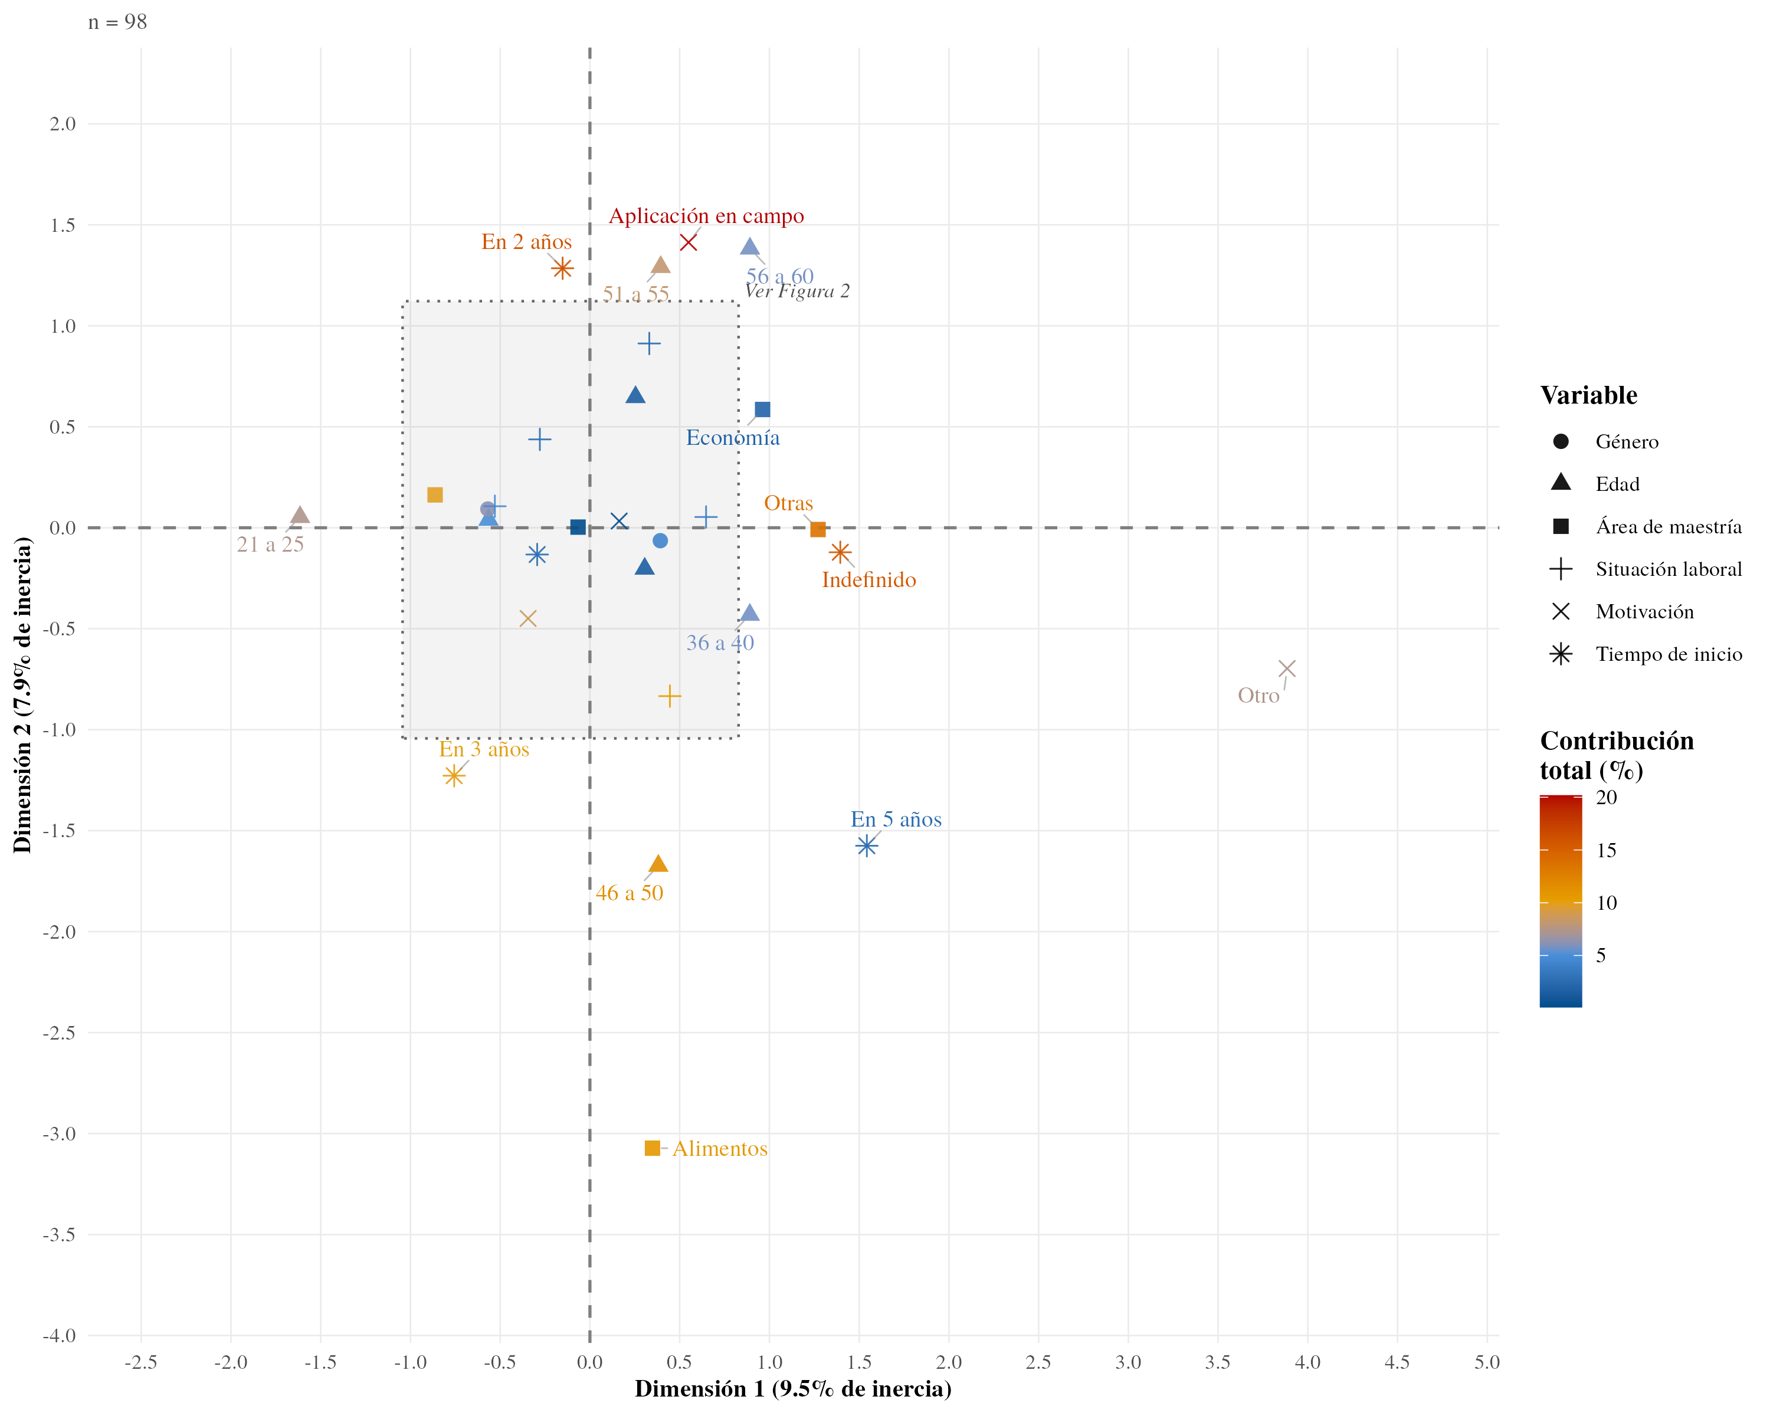
Nota. Los ejes son las dos primeras dimensiones del análisis, con el porcentaje de inercia que explica cada una; no tienen unidades. La forma del marcador indica la variable y el color, la contribución de la categoría a los ejes (%). El área sombreada es la región ampliada en la Figura 4.
Fuente: Elaboración propia.
Figura 4. Análisis de correspondencias múltiples: detalle del cúmulo central (15 categorías)
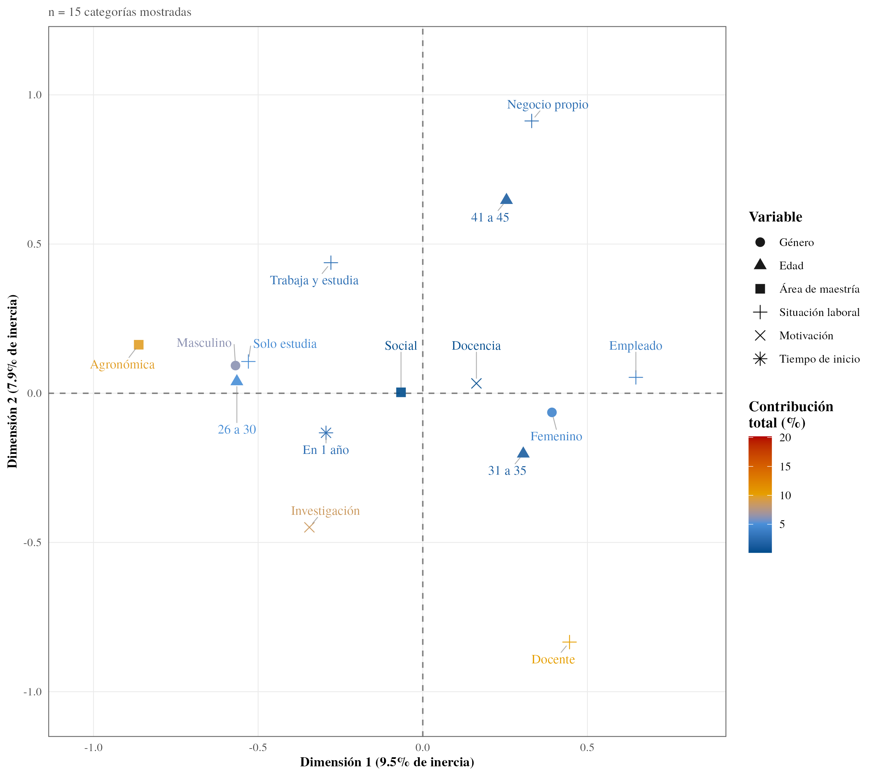
Nota. Ampliación de la región sombreada de la Figura 3, con los mismos ejes y la misma codificación de forma y color.
Fuente: Elaboración propia.
Figura 5. Interés en cursar el doctorado (n = 113)
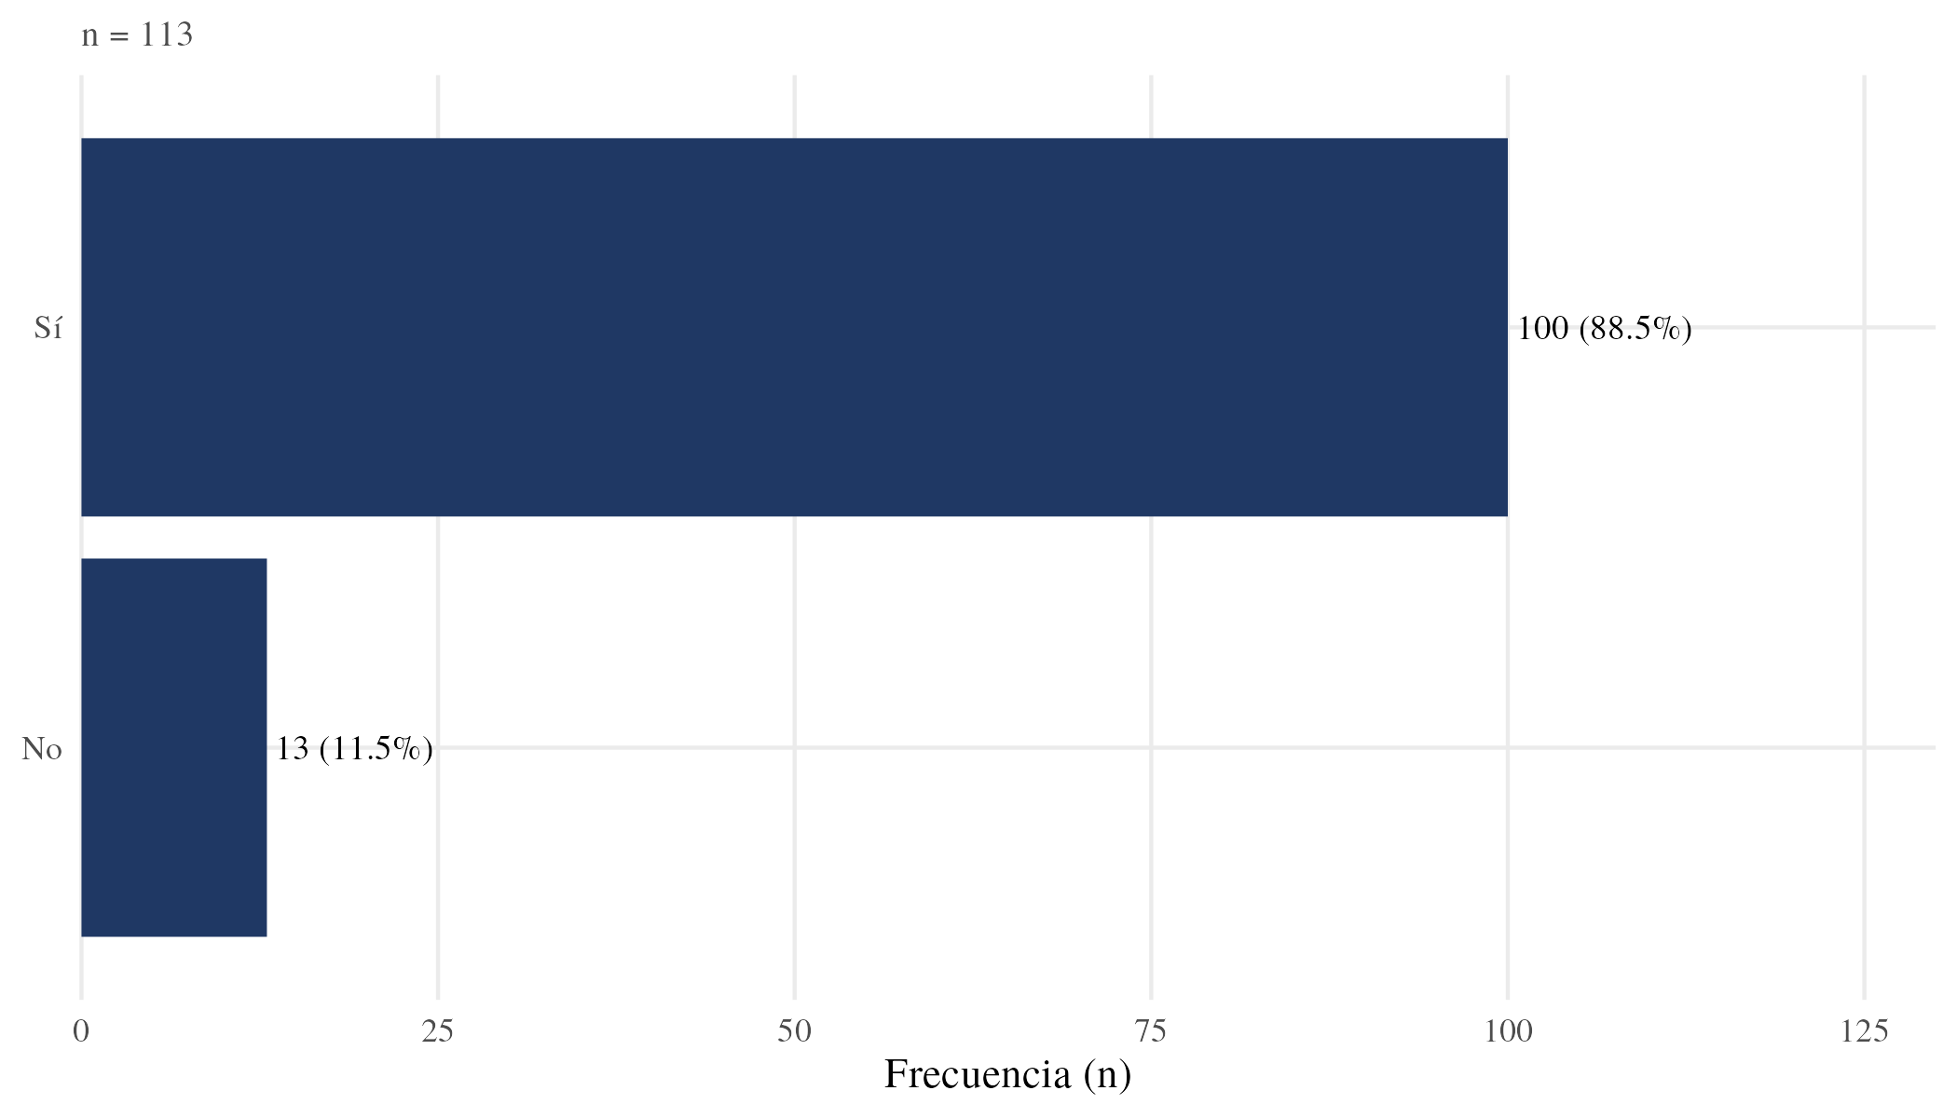
Nota. El eje horizontal muestra la frecuencia absoluta (n); junto a cada barra se indica el porcentaje sobre las 113 respuestas.
Fuente: Elaboración propia.
Figura 6. Género de las personas interesadas (n = 100)
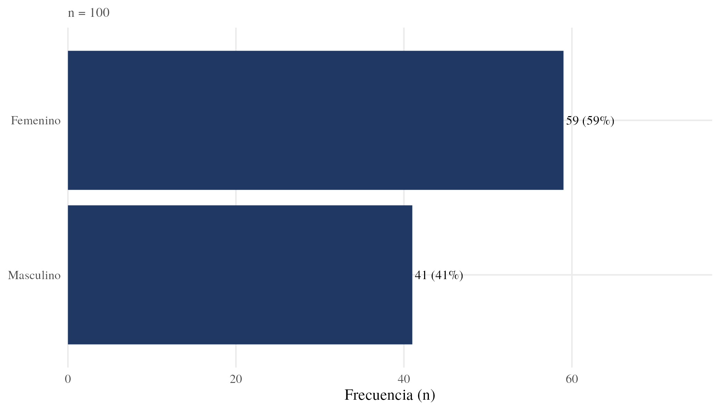
Nota. El eje horizontal muestra la frecuencia absoluta (n); junto a cada barra, el porcentaje sobre las 100 personas interesadas.
Fuente: Elaboración propia.
Figura 7. Edad de las personas interesadas, por rango quinquenal (n = 100)
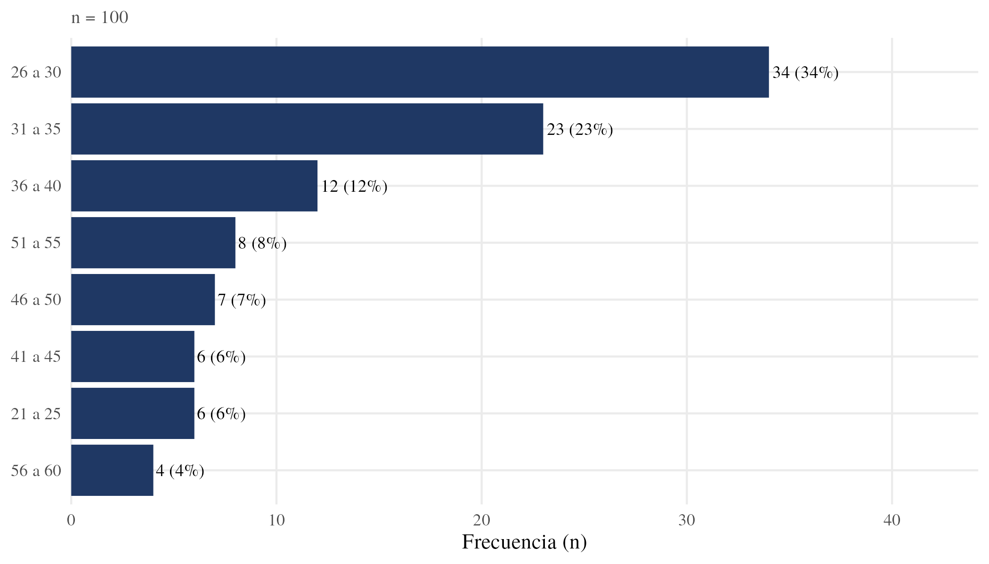
Nota. El eje horizontal muestra la frecuencia absoluta (n); el eje vertical, los rangos de edad en años, ordenados por frecuencia.
Fuente: Elaboración propia.
Figura 8. Área disciplinaria de la maestría de las personas interesadas (n = 100)
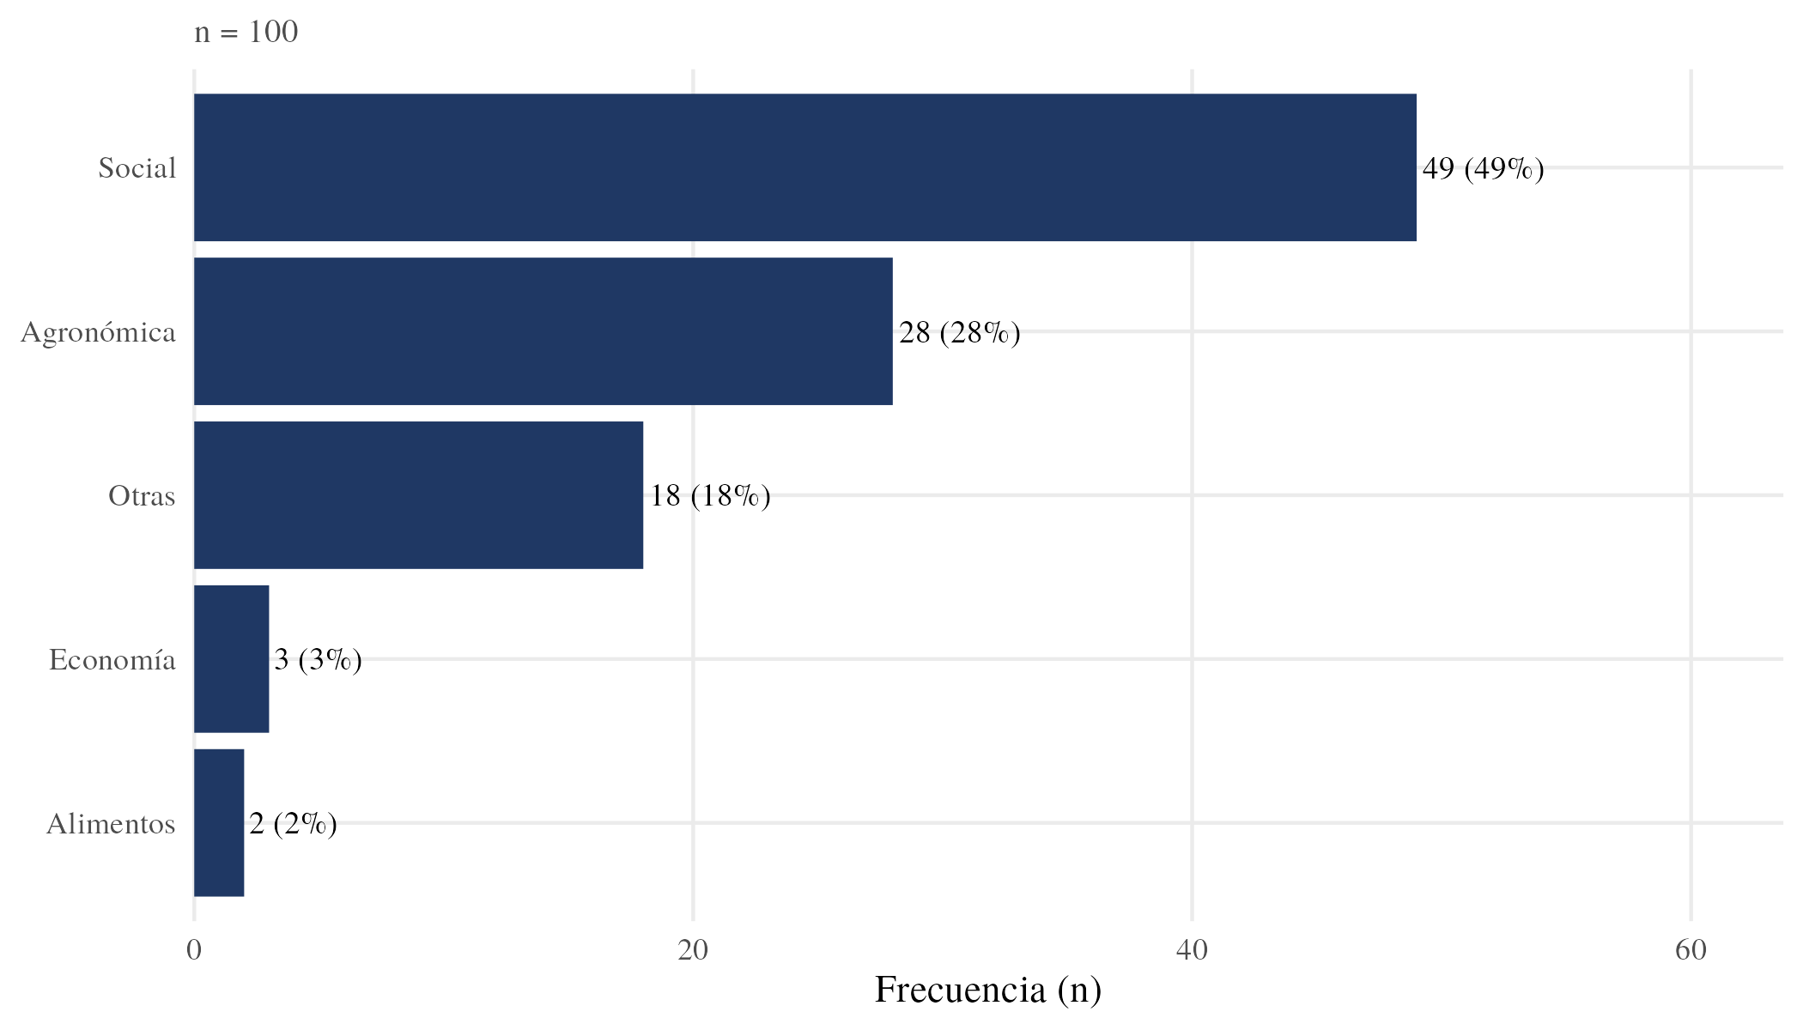
Nota. El eje horizontal muestra la frecuencia absoluta (n). La categoría «Economía» de la imagen, tal como está codificada en los datos, corresponde al área que el manuscrito denomina «económica» (anexo E).
Fuente: Elaboración propia.
Figura 9. Situación laboral de las personas interesadas (n = 98)
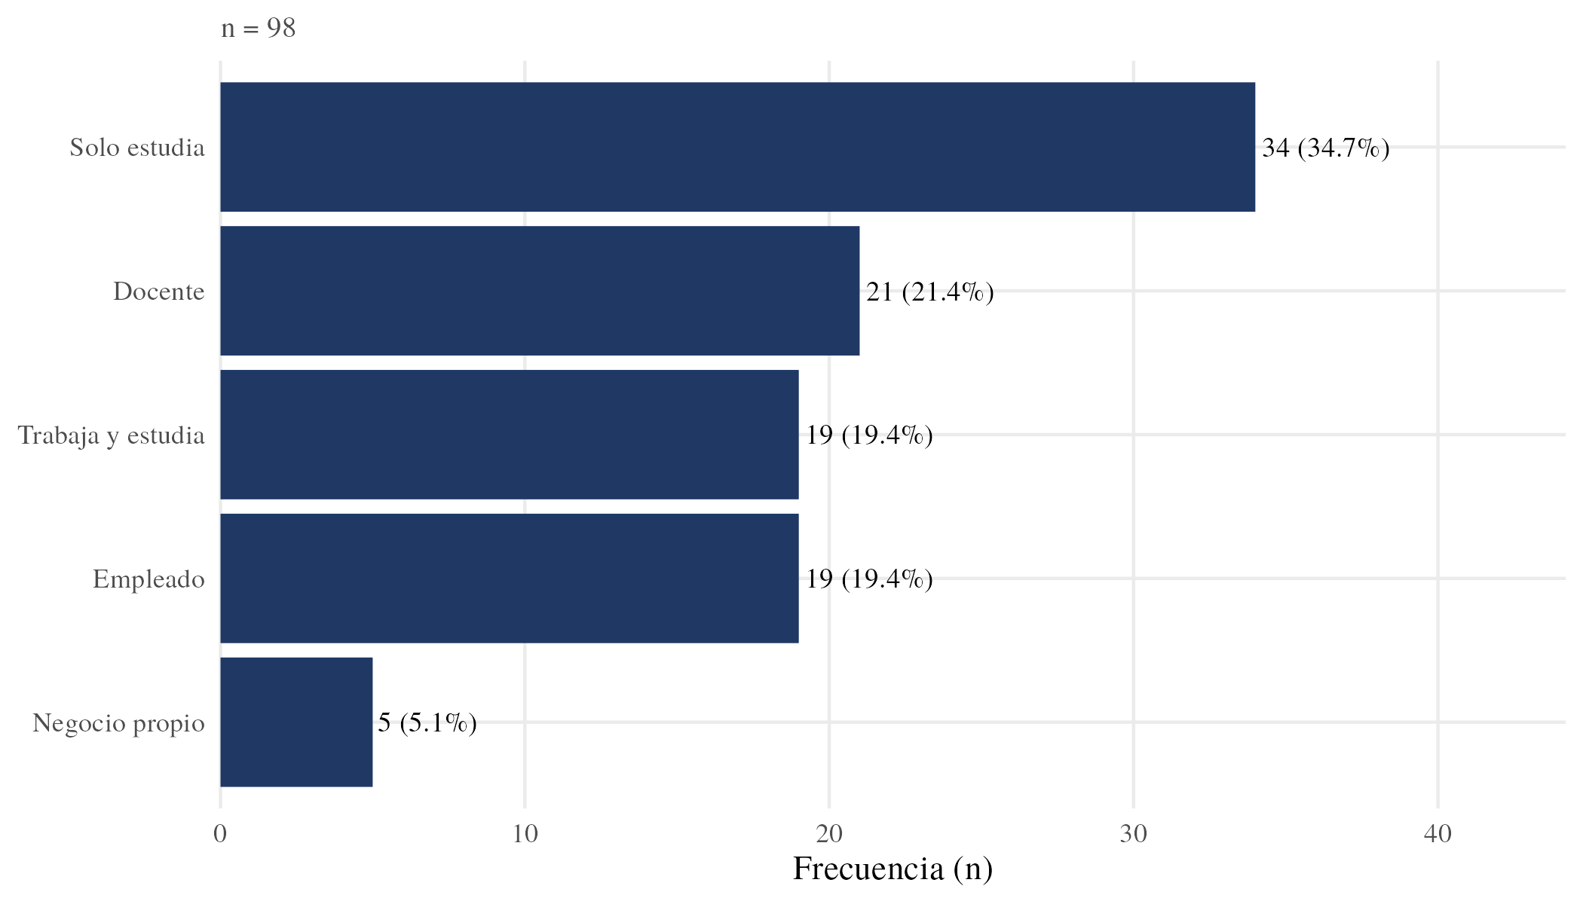
Nota. El eje horizontal muestra la frecuencia absoluta (n). Los porcentajes se calculan sobre las 98 personas con dato; la Tabla 2 del manuscrito los calcula sobre 100 y consigna aparte las dos sin dato.
Fuente: Elaboración propia.
Figura 10. Motivación principal para cursar el doctorado (n = 100)
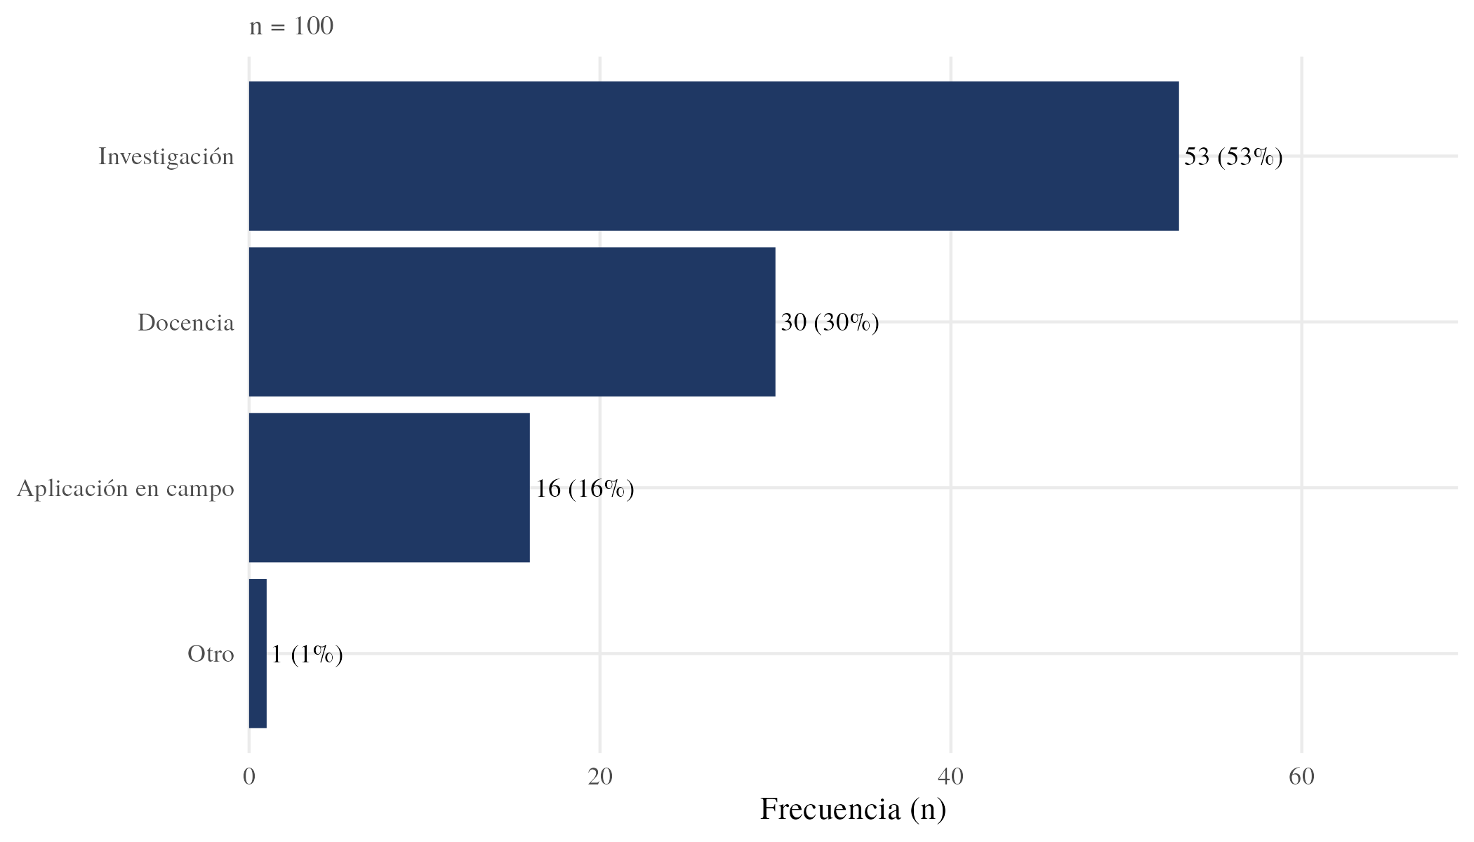
Nota. El eje horizontal muestra la frecuencia absoluta (n); junto a cada barra, el porcentaje sobre las 100 personas interesadas.
Fuente: Elaboración propia.
Figura 11. Plazo estimado para iniciar el doctorado (n = 100)
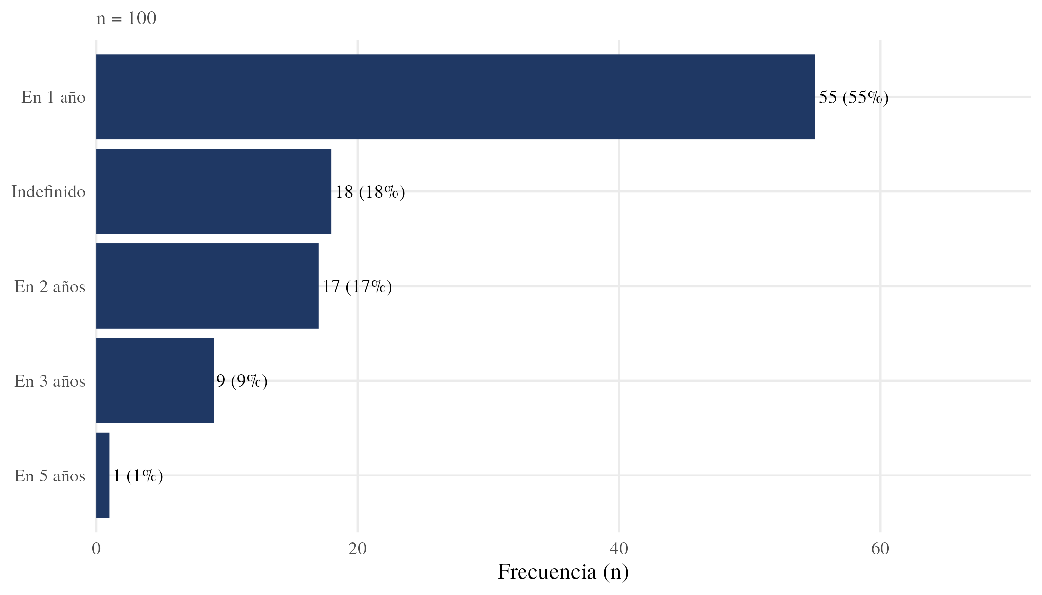
Nota. El eje horizontal muestra la frecuencia absoluta (n); junto a cada barra, el porcentaje sobre las 100 personas interesadas.
Fuente: Elaboración propia.
Figura 12. Plazo estimado de inicio según situación laboral (RQ6) (n = 98)
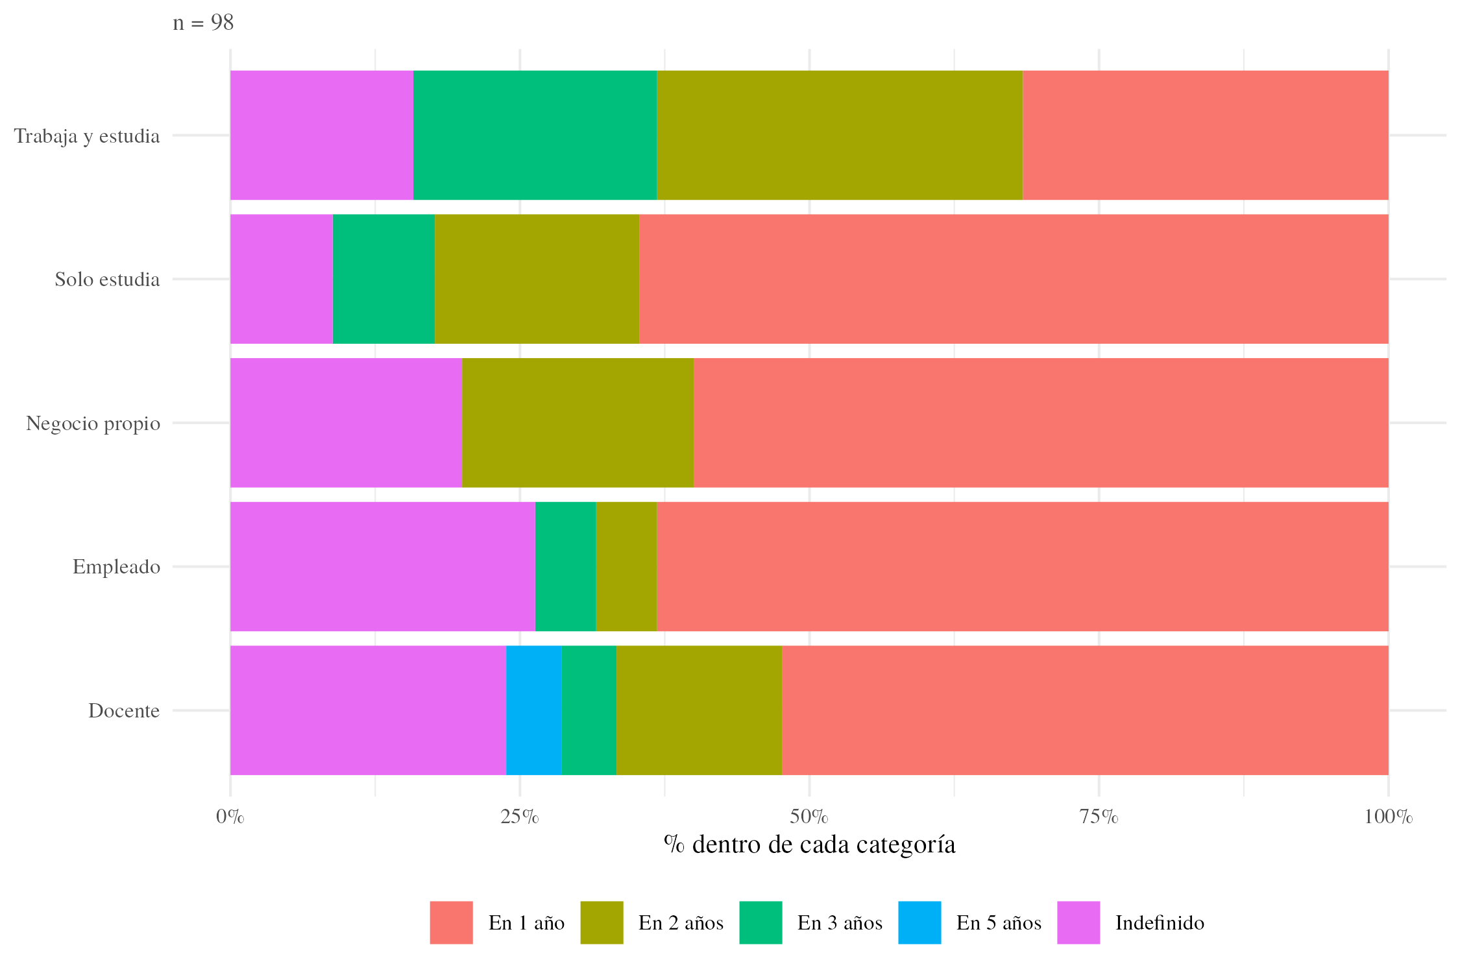
Nota. Cada barra suma 100 % dentro de su situación laboral; el eje horizontal indica el porcentaje de cada plazo.
Fuente: Elaboración propia.
Figura 13. Motivación principal según situación laboral (RQ6) (n = 98)
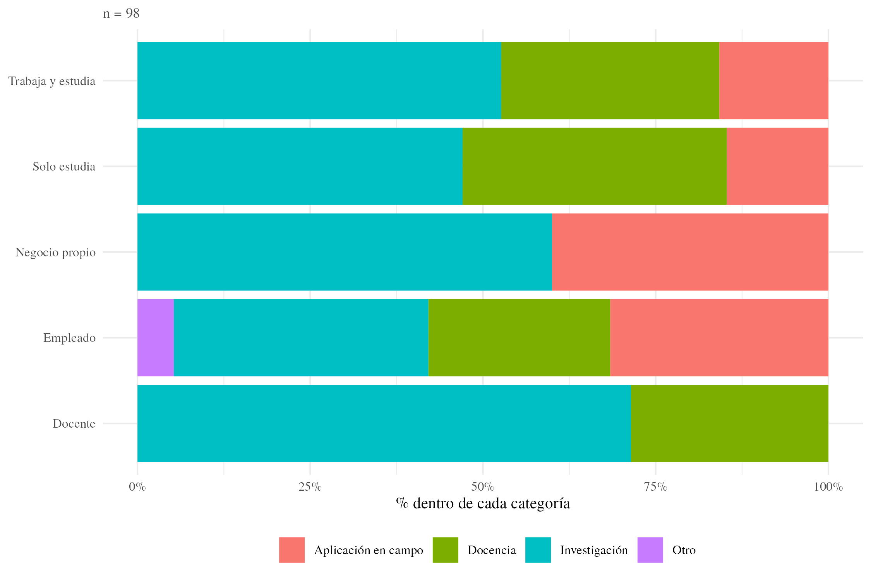
Nota. Cada barra suma 100 % dentro de su situación laboral; el eje horizontal indica el porcentaje de cada motivación.
Fuente: Elaboración propia.
Figura 14. Entidad federativa donde se cursó la maestría (n = 100)
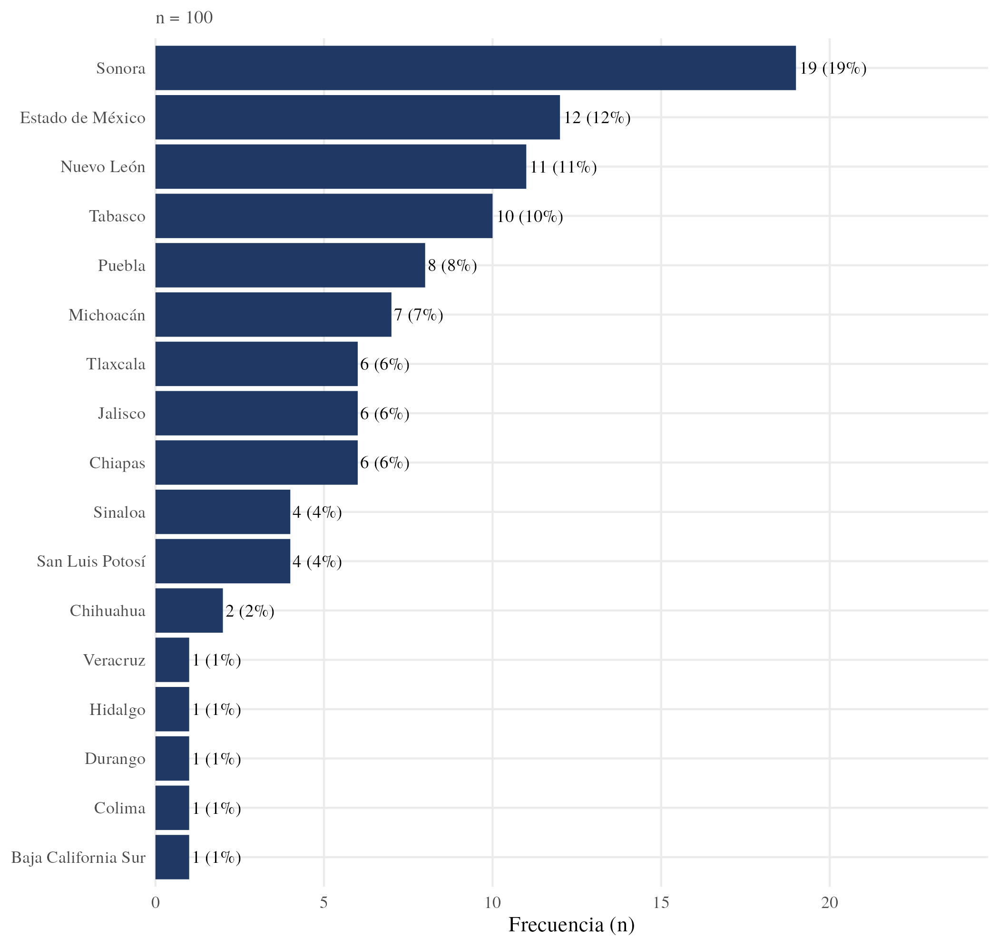
Nota. El eje horizontal muestra la frecuencia absoluta (n); junto a cada barra, el porcentaje sobre las 100 personas interesadas.
Fuente: Elaboración propia.
Figura 15. Lugar de residencia actual (n = 100)
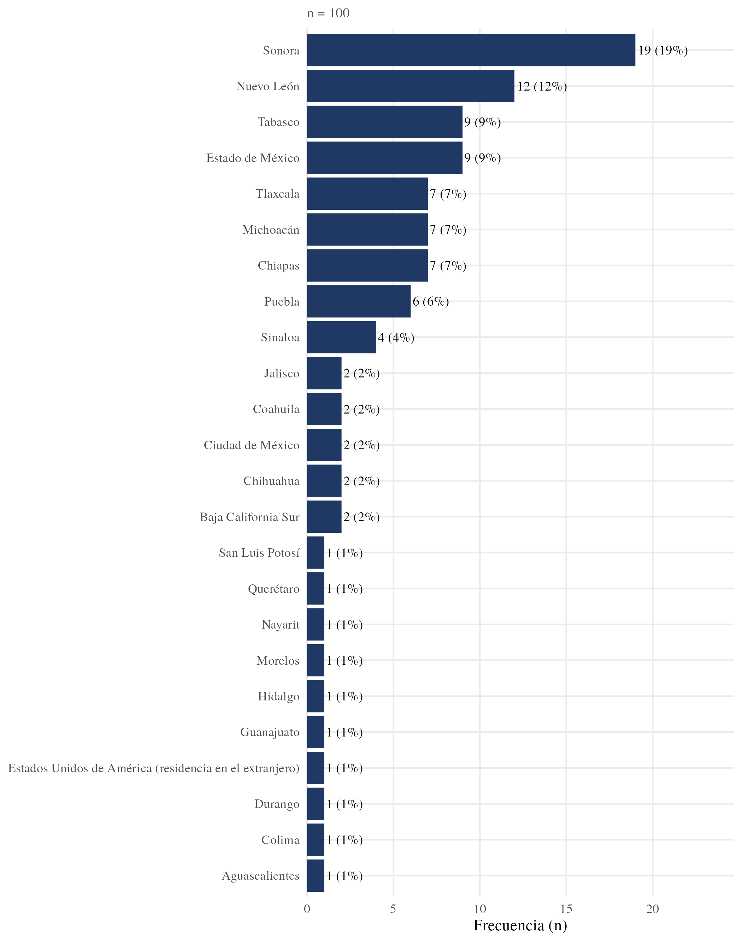
Nota. El eje horizontal muestra la frecuencia absoluta (n). Incluye un caso de residencia en el extranjero.
Fuente: Elaboración propia.
Figura 16. Personas interesadas por entidad donde cursaron la maestría (n = 100)
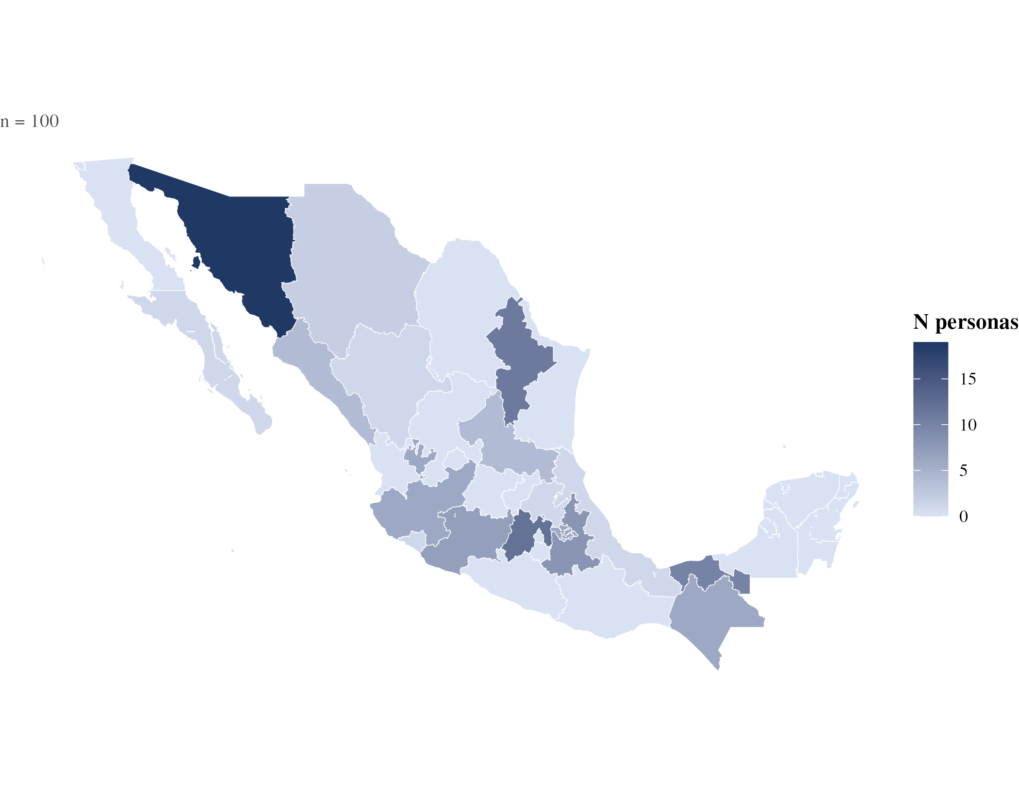
Nota. La intensidad del color indica el número de personas por entidad; las entidades sin casos aparecen en el tono más claro.
Fuente: Elaboración propia.
Figura 17. Personas interesadas por entidad de residencia (n = 100)
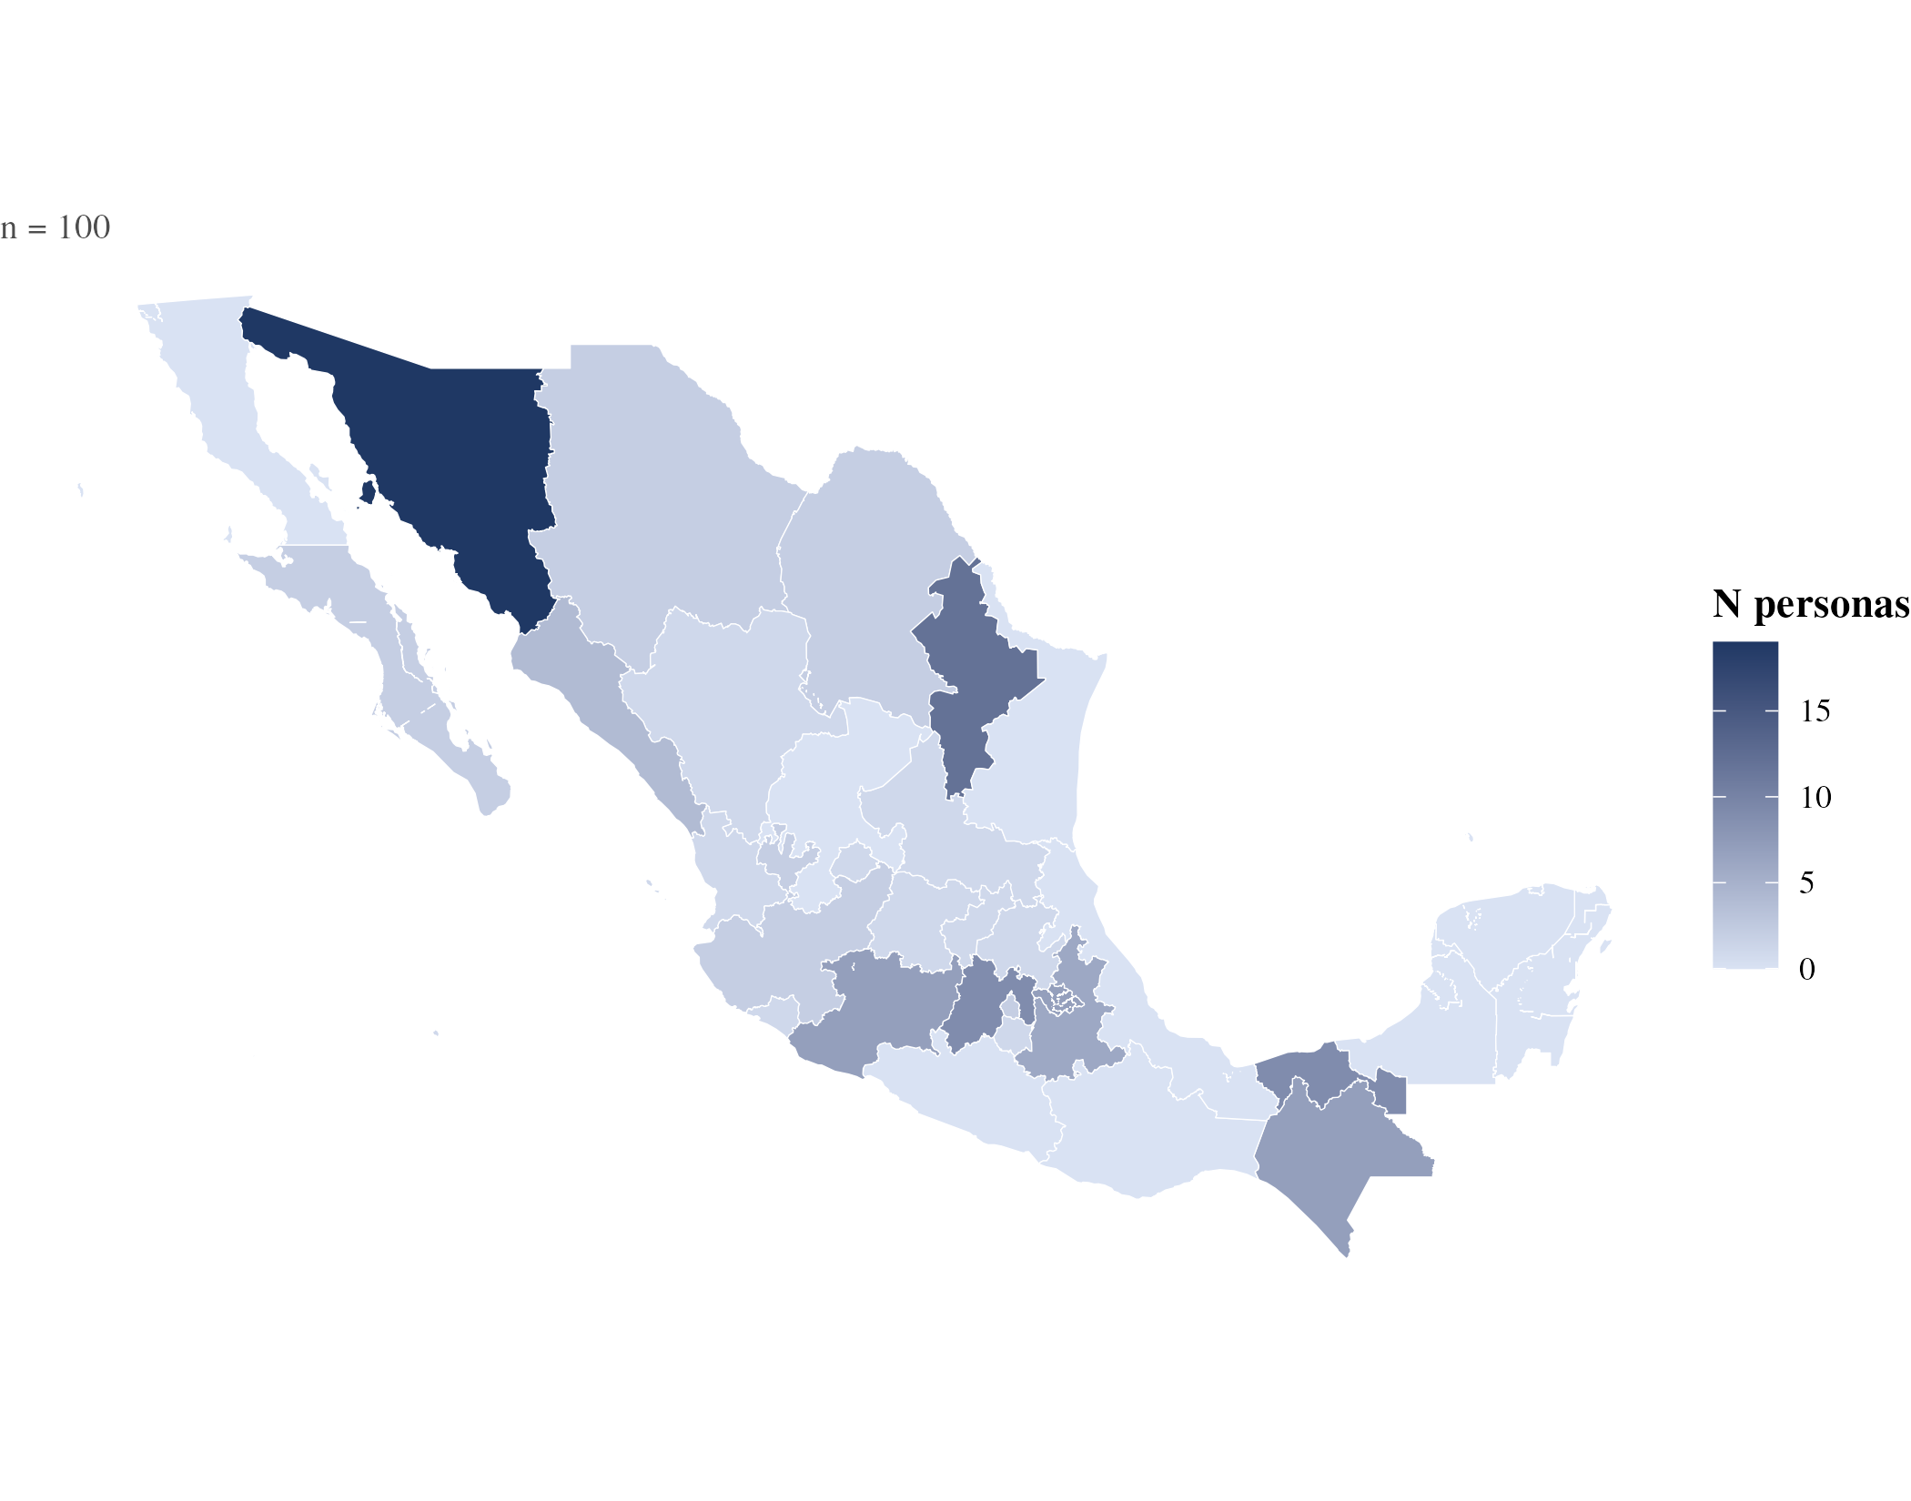
Nota. La intensidad del color indica el número de personas por entidad. El caso con residencia en el extranjero no se representa en el mapa.
Fuente: Elaboración propia.

Versión para arbitraje ciego. Las personas autoras y la institución sede se designan como Autor/a, y las instituciones del anexo B con un código. Los nombres se restituyen en la versión definitiva, tras la aceptación del artículo.

Anexo G. Reporte canónico de cifras, verificación en dos lenguajes y sensibilidad de RQ7
Se cita en: apartados 2.6 y 2.7 del manuscrito. Archivos: carpeta verificacion/: reporte canónico (datos_17), sensibilidad de RQ7 (datos_18) y verificación independiente en Python (datos_19), con sus salidas.

G.1 Cifras canónicas
Todas las cifras del manuscrito proceden de una corrida única de datos_17.reporte-cifras-canonicas.R con semilla fija (R 4.5.3, Fedora Linux 43; anexo A). El reporte completo está en verificacion/datos_17.reporte-cifras-canonicas.txt, y la réplica de esta versión, en verificacion/datos_17.reporte-cifras-canonicas.replica-20261027.txt. Los rótulos del reporte canónico son los de la versión del script que se distribuye; sus cifras y la sesión de R son las de la corrida canónica, y la réplica las reproduce.
Indicador | Base | Valor | Apartado
Interés en cursar el doctorado | 113 | 100 (88.5 %; IC 95 %: 81.1 % a 93.7 %) | 3.2
Manejo y aprovechamiento del paisaje rural | 100 | 55.0 % | 3.3
Desarrollo del paisaje rural / paisaje y turismo rural | 100 | 17.0 % / 17.0 % | 3.3
Motivación: investigación / docencia / aplicación en campo | 100 | 53.0 % / 30.0 % / 16.0 % | 3.5
Inicio en un año / en dos años o menos | 100 | 55.0 % / 72.0 % | 3.6
RQ6a: situación laboral × plazo | 98 | p = 0.2894; V = 0.2105 | 3.7
RQ6b: situación laboral × motivación | 98 | p = 0.0788; V = 0.2403 | 3.7
RQ7: área disciplinaria × línea | 100 | p = 0.0341; V = 0.4168 | 3.8
Permanencia en la entidad de estudios | 100 | 82 (82.0 %; IC 95 %: 73.1 % a 89.0 %) | 3.9
RQ8: entidad de estudios × residencia | 100 | p < 0.001; V = 0.8900 | 3.9

G.2 Reproducción de esta versión
El 27 de octubre de 2026 se volvió a ejecutar el procedimiento completo desde los datos brutos, en R 4.3.3 sobre Ubuntu 24.04.5:
Comprobación | Resultado
La limpieza (datos_03) reproduce los datos limpios | datos_04 y datos_05 idénticos byte a byte (MD5 a229708063f6… y 239154cf3da3…)
El reporte canónico (datos_17) reproduce todas las cifras | Idénticas, incluidos los valores p simulados, que dependen solo de la semilla de cada prueba
Las figuras del manuscrito se regeneran sin cambios | Figuras 1 y 2 idénticas byte a byte a las incrustadas en el artículo
Los datos con la institución codificada (carpeta repositorio/) reproducen el análisis | datos_03 regenera sus datos_04 y datos_05 byte a byte (MD5 1c5cb5a396be… y 140db77219e8…); las tablas de datos_14 y las diecisiete figuras son idénticas, y los valores p de datos_14 coinciden con el reporte canónico

G.3 Verificación independiente en Python
datos_19.verificacion-independiente.py recalcula las cifras sin reutilizar el código de R. Para los valores p usa otro algoritmo de simulación: permuta las etiquetas de una variable, en lugar de generar tablas aleatorias con márgenes fijos como hace R. Las cifras deterministas coinciden dígito por dígito; los valores p simulados difieren dentro del error de simulación.
Cifra | R (datos_17, datos_18) | Python (datos_19)
Interés: IC 95 % (Clopper-Pearson) | [81.13, 93.73] | [81.13, 93.73]
Permanencia: IC 95 % | [73.05, 88.97] | [73.05, 88.97]
Género × interés: p de Fisher | 0.7705 | 0.7705
Edad: β por año / p | −0.03727 / 0.1571 | −0.03727 / 0.1571
Edad: ρ de Spearman / p | −0.0467 / 0.6234 | −0.0467 / 0.6234
RQ6a: p / V | 0.2894 / 0.2105 | 0.2902 (ee 0.0010) / 0.2105
RQ6b: p / V | 0.0788 / 0.2403 | 0.0773 (ee 0.0006) / 0.2403
RQ7: p / V | 0.0341 / 0.4168 | 0.0347 (ee 0.0004) / 0.4168
RQ7 sin áreas de menos de cinco casos: p / V | 0.2021 / 0.3003 | 0.2035 (ee 0.0009) / 0.3003
RQ8: p / V | < 0.001 / 0.8900 | < 0.001 / 0.8900
Análisis de correspondencias: inercia de dos ejes | 17.41 % | 17.41 %

G.4 Sensibilidad de RQ7
La asociación de RQ7 depende de las dos áreas con menos de cinco casos: el área económica (tres personas, ninguna eligió manejo y aprovechamiento) y la de alimentos (dos personas, ambas lo eligieron). Se repitió la prueba sin ellas, con el mismo procedimiento y semilla propia:
Variante | Tabla | n | p | V de Cramér | Semilla
Canónica: cinco áreas × ocho líneas | 5 × 8 | 100 | 0.0341 | 0.4168 | 20260729
Sin las dos áreas de menos de cinco casos | 3 × 7 | 95 | 0.2021 | 0.3003 | 20260731
Ídem, con las líneas de respuesta libre agrupadas en «otra» | 3 × 4 | 95 | 0.3922 | 0.1846 | 20260732
En las tres áreas con más casos, la proporción que elige manejo y aprovechamiento es semejante: social, 57.1 %; agronómica, 53.6 %; otras, 55.6 %. Por eso el manuscrito interpreta la asociación como indicio exploratorio (apartado 3.8).

Versión para arbitraje ciego. Las personas autoras y la institución sede se designan como Autor/a, y las instituciones del anexo B con un código. Los nombres se restituyen en la versión definitiva, tras la aceptación del artículo.

Anexo H. Fuentes, fechas de consulta y conversión de costos de la Tabla 1
Se cita en: nota de la Tabla 1, apartado 1.4 del manuscrito.

H.1 Fuentes por programa
Los datos de objetivo, perfil de egreso y costo se tomaron de los sitios oficiales de cada programa. La verificación que respalda cada dato se hizo el 23 y el 24 de octubre de 2026.
Programa | Dato | Fuente
Diseño, Planificación y Conservación de Paisajes y Jardines (Universidad Autónoma Metropolitana, Azcapotzalco) | Cuotas para alumnado nacional: $14.27 por crédito, $85.62 de anualidad y $85.62 de servicio trimestral | https://cyadposgrados.azc.uam.mx/files/guia_inscripcion/Guia_Inscripcion_Posgrado_25-O.pdf
Ciencias en Conservación del Patrimonio Paisajístico (IPN) | Sedes CEPROBI, CIIEMAD y CIIDIR; costos no publicados | https://www.ceprobi.ipn.mx/assets/files/ceprobi/docs/agenda/admision-b2026.pdf
Ciencias Agropecuarias y Recursos Naturales (Universidad Autónoma del Estado de México) | Convocatoria 2027A: solo cuotas de examen; beca sujeta a asignación | https://ciencia.uaemex.mx/wp-content/uploads/2026/06/Conv-Doc-Cs-Agropecuarias-27A-final.pdf
Ciencias en el Uso, Manejo y Preservación de los Recursos Naturales (CIBNOR) | «En esta institución no aplican cobros por conceptos de inscripción y colegiatura» (convocatoria 2026) | https://www.cibnor.gob.mx/images/stories/posgrado/documentos/MCUMPRN/Convocatoria_2026_MUMPR_10_03_2026.pdf
Ciencias en Biosistemática, Ecología y Manejo de Recursos Naturales y Agrícolas (Universidad de Guadalajara) | Objetivo y perfil; «Costos: consultar con los responsables» | https://www.udg.mx/sites/default/files/doctorado_en_ciencias_en_biosistematica_ecologia_y_manejo_de_recursos_naturales_y_agricolas-cucba_pnpc.pdf
Ecosistemas Forestales y Recursos Naturales (Universidad Austral de Chile) | Arancel anual de CLP 4 235 000 y matrícula de CLP 270 000 (decreto 085, 4 de diciembre de 2025); becas ANID y de la universidad | https://uach.cl/uach/_file/dr-085-2025-aranceles-2026-693200039cc00.pdf y https://www.forestal.uach.cl/manejador/resources/informacion-admisiones-postgrado-facforen.pdf
PhD in Natural Resources and the Environment (Cornell University) | US$20 800 anuales para doctorados de investigación (2026-27); paquetes con colegiatura, seguro médico y estipendio | https://bursar.cornell.edu/students-parents/tuition-rates-and-fees, https://www.gradschool.cornell.edu/policies/funding/ y https://catalog.cornell.edu/programs/natural-resources-phd/
PhD in Landscape Architecture and Environmental Planning (University of California, Berkeley) | US$20 618.75 por semestre para no residentes de nuevo ingreso (2026-27), es decir, US$41 237.50 anuales | https://registrar.berkeley.edu/tuition-fees/fee-schedule/ y https://grad.berkeley.edu/program/landscape-architecture-and-environmental-planning-phd/

H.2 Referencias para los programas nacionales
Dato | Valor | Fuente
Tope de cobro en programas del Sistema Nacional de Posgrados | Hasta el valor mensual de una beca (art. 4, fr. XI, y art. 12, fr. I) | https://www.dof.gob.mx/nota_detalle.php?codigo=5770456&fecha=21/10/2025
Beca nacional de doctorado 2026 | $21 397.32 mensuales | https://secihti.mx/wp-content/uploads/2026/02/TABBN-26-20260223T230839.pdf
Programas reconocidos en el Sistema Nacional de Posgrados | Listado del 15 de diciembre de 2025 | https://secihti.mx/wp-content/uploads/2025/12/Programas_con_reconocimiento_en_el_SNP.pdf

H.3 Conversión a pesos mexicanos
Concepto | Valor | Fuente
Tipo de cambio FIX del 23 de octubre de 2026 | 18.6670 pesos por dólar | https://www.banxico.org.mx/tipcamb/tipCamMIAction.do
Equivalencia del peso chileno, septiembre de 2026 | 0.00103 dólares por peso chileno | https://sidof.segob.gob.mx/notas/docFuente/5800410

Programa | Cálculo | Resultado (MXN) | En la Tabla 1
Cornell | 20 800 × 18.6670 | 388 274 | ≈ 388 300
Berkeley | 41 237.50 × 18.6670 | 769 780 | ≈ 769 800
Universidad Austral de Chile | (4 235 000 + 270 000) × 0.00103 × 18.6670 | 86 618 | ≈ 86 600

Versión para arbitraje ciego. Las personas autoras y la institución sede se designan como Autor/a, y las instituciones del anexo B con un código. Los nombres se restituyen en la versión definitiva, tras la aceptación del artículo.

Instrumento y diccionario de datos
Se cita en: apartados 2.3, 2.5 y 2.7 del manuscrito, como Autor/a (s.f.). Archivos: repositorio/datos_00.instrumento-cuestionario.docx (fuente oficial) y repositorio/datos_06.diccionario-datos.xlsx.

Instrumento de levantamiento de datos
Cuestionario de Demanda potencial para Doctorado en Ciencias
El presente cuestionario tiene como finalidad obtener información, con fines estadísticos, para determinar la demanda potencial para la apertura de un Doctorado en Ciencias orientado al paisaje y turismo rural, desarrollo, manejo y/o aprovechamiento del paisaje rural. Agradecemos su valiosa aportación.
- Le interesa cursar un Doctorado en:
  - Paisaje y Turismo Rural
  - Desarrollo del Paisaje Rural
  - Manejo y Aprovechamiento del Paisaje Rural
  - Otro: _______________
- Género:
  - Femenino
  - Masculino
- Edad (por rangos): 21 a 25 · 26 a 30 · 31 a 35 · 36 a 40 · 41 a 45 · 46 a 50 · 51 a 55 · 56 a 60 · 61 y más
- ¿En qué estado de la República Mexicana realiza o realizó sus estudios de Maestría? (texto libre)
- ¿En qué estado de la República Mexicana se encuentra radicando actualmente? (texto libre)
- Nombre de la Maestría que estudia o estudió: (texto libre)
- Nombre de la institución donde realiza o realizó sus estudios de Maestría: (texto libre)
- ¿Cuál es su situación laboral?
  - Trabaja y estudia
  - Trabajo como docente
  - Trabajo como empleado
  - Negocio propio
  - Solo estudia
  - Otro. Por favor, indique cuál: _______________
- ¿Cuál es su interés por estudiar un Doctorado? Dedicarse a:
  - Investigación
  - Docencia
  - Aplicación en campo
  - Otro: _______________
- ¿En qué tiempo podría iniciar los estudios de Doctorado?
  - De inmediato · En 1 año · En 2 años · En 3 años · En 4 años · En 5 años · Indefinido

Nota de trazabilidad entre instrumento y datos
El formulario aplicado en línea (Google Forms) incluyó, además, una pregunta filtro Sí/No de interés general en el doctorado —capturada en la variable interes_en_doctorado— que no aparece como ítem independiente en el instrumento en Word. Es decir, ese documento recoge el cuerpo de preguntas de contenido, pero no reproduce con exactitud la lógica de salto (“skip logic”) del formulario en línea. Se deja constancia de esta diferencia por transparencia metodológica; no afecta la validez de los datos, solo su documentación. Ver hallazgo correspondiente en datos_07.reporte-validacion-limpieza.md.

Diccionario de datos: variables
El diccionario completo, con las recodificaciones valor por valor, la correspondencia con el área disciplinaria, las frecuencias y la auditoría de calidad, está en repositorio/datos_06.diccionario-datos.xlsx.
Variable | Origen | Valores en los datos limpios (n sobre 113) | Faltantes
marca_temporal | Automática del formulario en línea | De 2024-04-04 20:10 a 2024-05-07 14:53 | 0
interes_en_doctorado | Pregunta filtro del formulario en línea; no figura como reactivo numerado en datos_00 (hallazgo 1 de datos_07) | Sí (100) · No (13) | 0
doctorado_de_interes | Reactivo 1, con opción «Otro» | Manejo y Aprovechamiento del Paisaje Rural (55) · Desarrollo del Paisaje Rural (17) · Paisaje y Turismo Rural (17) · Desarrollo rural (6) · Desarrollo Regional (2) · Energías (1) · Sociología (1) · Urbanismo y Relaciones de Poder (1) | 13
genero | Reactivo 2 | Femenino (66) · Masculino (47) | 0
edad | Reactivo 3 | 26 a 30 (38) · 31 a 35 (24) · 36 a 40 (12) · 51 a 55 (11) · 21 a 25 (8) · 41 a 45 (7) · 46 a 50 (7) · 56 a 60 (4) · 61 o más (2) | 0
estado_estudios | Reactivo 4 | 17 entidades; ver la hoja Frecuencias | 0
estado_residencia | Reactivo 5 | 24 lugares, incluida la residencia en el extranjero; ver la hoja Frecuencias | 0
area_maestria | Derivada del reactivo 6 | Social (53) · Agronómica (32) · Otras (22) · Economía (4) · Alimentos (2) | 0
maestria_estudiada | Reactivo 6 | 31 cadenas distintas (29 sin distinguir acentos, mayúsculas ni erratas de captura) | 0
universidad_estudios_maestria | Reactivo 7 | Códigos I01 a I20 | 0
situacion_laboral | Reactivo 8 | Solo estudia (38) · Docente (24) · Trabaja y estudia (23) · Empleado (21) · Negocio propio (5) | 2
motivacion_en_doctorado | Reactivo 9, con opción «Otro» | Investigación (61) · Docencia (31) · Aplicación en campo (18) · Otro (3) | 0
tiempo_inicio_doctorado | Reactivo 10 | En 1 año (60) · Indefinido (24) · En 2 años (19) · En 3 años (9) · En 5 años (1) | 0
motivacion_en_doctorado_otro_texto | Reactivo 9, opción «Otro» | Ninguno (1) · Sector privado (1) · no tengo interés , estoy por jubilarme (1) | 110
En esta versión para arbitraje, universidad_estudios_maestria contiene el código de institución del anexo B; el resto de los valores es el de los datos originales.

